Relazione finale
Analisi delle
politiche farmaceutiche regionali
Roma, 16 Aprile 2012.
SOMMARIO
1. Premessa 1
2. Metodologia 2
2.1. Struttura dell’intervista 3
3. Analisi dell’intervista 4
3.1. Campione 4
3.2. Risultati 5
4. Conclusioni 46

Premessa
Il CEIS (Università di Roma Tor Vergata) ha realizzato una ricerca dal titolo “Analisi delle politiche farmaceutiche regionali” con l’obiettivo di analizzare le politiche farmaceutiche a livello regionale, onde comprenderne lo stato di attuazione, gli obiettivi perseguiti, le criticità incontrate, il livello di accountability e le prospettive regionali future.
La ricerca, resa possibile da un finanziamento incondizionato di Eli Lilly Spa e condotta dai ricercatori del CEIS, si è avvalsa del seguente Comitato Scientifico:
- Bollero Enrico (Dir. Generale PTV - Coordinatore forum DG Federsanità);
- D’Arpino Alessandro (Segr. Reg. SIFO Toscana – AO Perugia);
- Fabrizio Laura (Pres. SIFO, ASL RM C);
- Guizzardi Maurizio (D.G. Dip. Pianificazione strategica Ass. Salute - Regione Sicilia);
- Leoci Pietro (Resp. politiche del farmaco Reg. Puglia);
- Martelli Luisa (Direttore del servizio Politiche del Farmaco dell´Assessorato alle Politiche per la Salute della Regione Emilia-Romagna);
- Meneguzzo Marco (Professore ordinario in Economia delle Aziende e delle Amministrazioni Pubbliche - Univ. Roma Tor Vergata);
- Mezzalira Luigi (Direttore Unità Informazione sul Farmaco - Regione Veneto);
- Terranova Lorenzo (Direttore Scientifico FIASO);
- Con il coordinamento scientifico di: Spandonaro Federico (Docente di Economia Sanitaria - Univ. Roma Tor Vergata).

Metodologia
Il protocollo di ricerca adottato prevede interviste ai principali attori delle politiche farmaceutiche in alcune regioni italiane.
Per offrire una panoramica globale, tenendo conto dell’attuale eterogeneità interregionale, la scelta è ricaduta su 9 Regioni (alcune delle quali con Piano di Rientro) rappresentative del Nord, Centro e Sud, quali:
- Campania;
- Emilia–Romagna;
- Lazio;
- Lombardia;
- Puglia;
- Sicilia;
- Toscana;
- Umbria;
- Veneto.
La scelta dei soggetti da includere nel campione intervistato è ricaduta sulle figure ritenute maggiormente rappresentative nell’ambito delle politiche farmaceutiche, suddivise in tre livelli:
- Livello “istituzionale”
- Assessore o Direttore Generale (soggetto più significativo a livello regionale)
- Livello “tecnico”
- Responsabile delle politiche del farmaco
- Responsabile SIFO
- Livello organizzativo
- DG ASL/AO
- Responsabile aziendale dei servizi farmaceutici
Le domande, elaborate dai ricercatori del CEIS, d’intesa con i membri del Board scientifico, sono state sottoposte agli interlocutori selezionati sotto forma di intervista semi-strutturata.
Previo invio di una breve presentazione contenente obiettivi e metodi del progetto, i ricercatori si sono recati direttamente nelle Regioni interessate, fatta eccezione per due casi dove si è optato per un appuntamento telefonico.
Ogni intervista è durata in media 40/60 minuti, con una discreta variabilità nella disponibilità mostrata riconducibile sia allo specifico ruolo ricoperto sia alla realtà regionale indagata.

Struttura dell’intervista
L’intervista è composta da 17 domande suddivise in aperte e chiuse; nello specifico le risposte chiuse possono prevedere o la scelta tra alternative o l’attribuzione di un punteggio in base ad una scala prestabilita (la struttura completa dell’intervista è riportata in allegato al documento).
Le prime due domande hanno lo scopo di ottenere una visione complessiva della percezione, sia oggettiva che soggettiva, della priorità attribuita alle politiche farmaceutiche; sono state pensate per introdurre gradualmente l’interlocutore nel contesto prima di entrare nello specifico.
Le domande successive (3°, 4° e 5°) vengono proposte nell’ottica di una analisi dettagliata su alcune aree specifiche. Le aree indicate rappresentano i principali strumenti di impatto per il settore farmaceutico regionale (le aree sono state concordate in sede di riunione su proposta dei diversi partecipanti).
Le domande successive sono, invece, volte ad approfondire tematiche strategiche per elicitare la situazione attuale e la visione ottimale auspicabile. Infine, considerando le argomentazioni precedenti, nell’ultima domanda si vogliono far affiorare le minacce e le opportunità future con l’intento di fornire spunti di riflessione a livello prospettico.

Analisi dell’intervista

Campione
Il campione degli intervistati si compone di 6 figure professionali: Assessori/DG, Responsabili Politiche del Farmaco, Responsabili SIFO, DG ASL, DG AO, Responsabili del servizio farmaceutico. Sono state intervistate complessivamente 45 persone di cui 8 (11% sul totale del campione) Assessori/DG Sanità, 9 (20%) Responsabili Politiche del Farmaco, 9 (20%) Responsabili SIFO, 4 (9%) DG ASL, 5 (11%) DG AO e 10 (22%) Responsabili del servizio farmaceutico.
Figura 1
Campione intervistati
Il progetto ha incontrato largo consenso, tuttavia non tutte le Regioni e le figure coinvolte hanno manifestato la stessa disponibilità. In particolare in Campania riteniamo non sia stato colto da tutti gli interlocutori lo spirito della ricerca.
Tabella 1
Intervistate effettuate
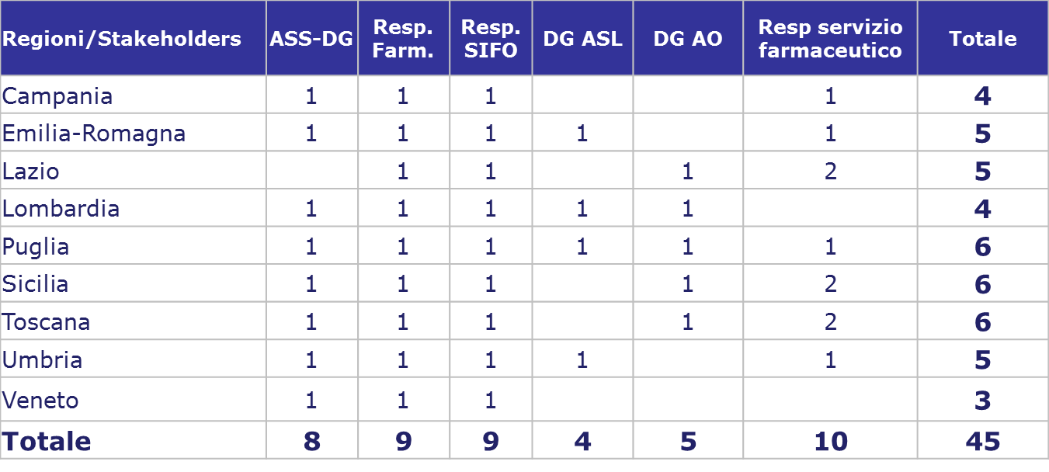
Valutando il campione a livello di partecipazione regionale vediamo come in Toscana, Sicilia e Puglia si registri la più ampia adesione con un totale di 6 figure professionali intervistate per ognuna.

Risultati
- Domanda 1: Quale è il livello di priorità attribuito in ambito regionale alle politiche farmaceutiche?
Lo scopo della domanda è di valutare quale è, secondo l’intervistato, l’importanza attribuita alle politiche farmaceutiche dalla Regione.
Come è possibile osservare dal seguente grafico, la percezione complessiva del peso attribuito (tenendo conto di tutte le Regioni e di tutte le figure coinvolte) è molto elevata per l’86,67% degli intervistati, media per l’11,11% e solo per una quota esigua (2,22%) si ha l’idea che la Regione attribuisca una scarsa rilevanza a tali politiche.
È evidente come le politiche farmaceutiche assumano un ruolo rilevante per la programmazione regionale; infatti, il rispetto dei tetti e gli adempimenti relativi al piano di rientro pongono il settore farmaceutico al centro delle manovre di razionalizzazione della spesa sanitaria.
Figura 2
Priorità politiche farmaceutiche (visione oggettiva)
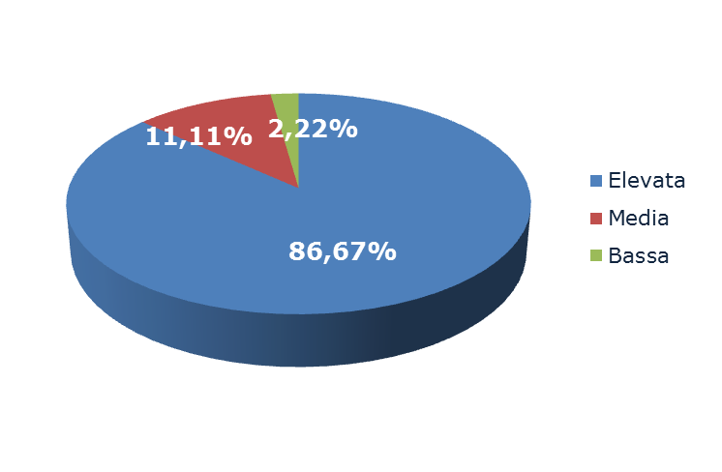
Lo stesso risultato emerge analizzando il dato dal punto di vista delle diverse categorie di stakeholders; il livello di priorità è in linea generale elevato per tutte le figure.
È interessante notare come solo i Responsabili dei servizi farmaceutici di AO percepiscono una scarsa rilevanza data dalla Regione di appartenenza agli strumenti di governo del settore farmaceutico (se pur una percentuale esigua).
Figura 3
Priorità politiche farmaceutiche (visione oggettiva)
Analisi per ruolo
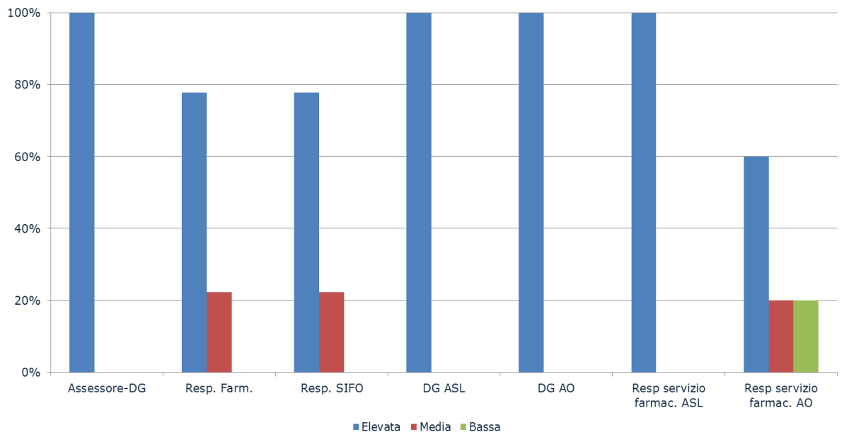
- Domanda 2: Quale è il livello di priorità che Lei attribuisce alle politiche farmaceutiche?
Il tema della prima domanda si estende cercando di comprendere la percezione soggettiva dell’intervistato sull’importanza delle politiche farmaceutiche.
Come è possibile osservare non sussistono sostanziali differenze tra la visione oggettiva e quella soggettiva; infatti l’88,89% del campione attribuisce un peso considerevole alle politiche in esame e la restante quota (11,11%) una rilevanza media spesso legata (secondo gli intervistati) alla necessità di attuare maggiori interventi.
Figura 4
Priorità politiche farmaceutiche (visione soggettiva)
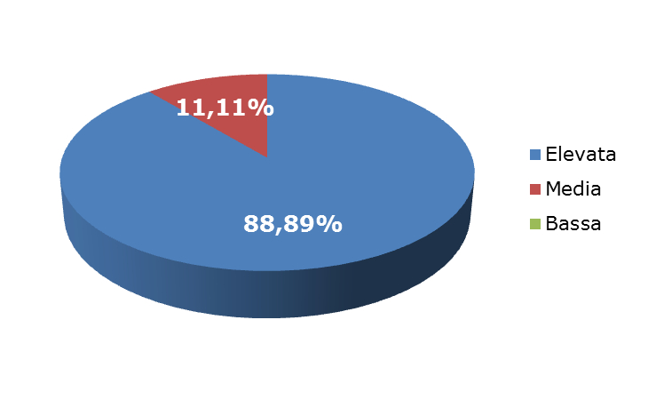
Le differenti percezioni delle priorità variano lievemente in base al ruolo ricoperto.
Figura 5
Priorità politiche farmaceutiche (visione soggettiva)
Analisi per ruolo
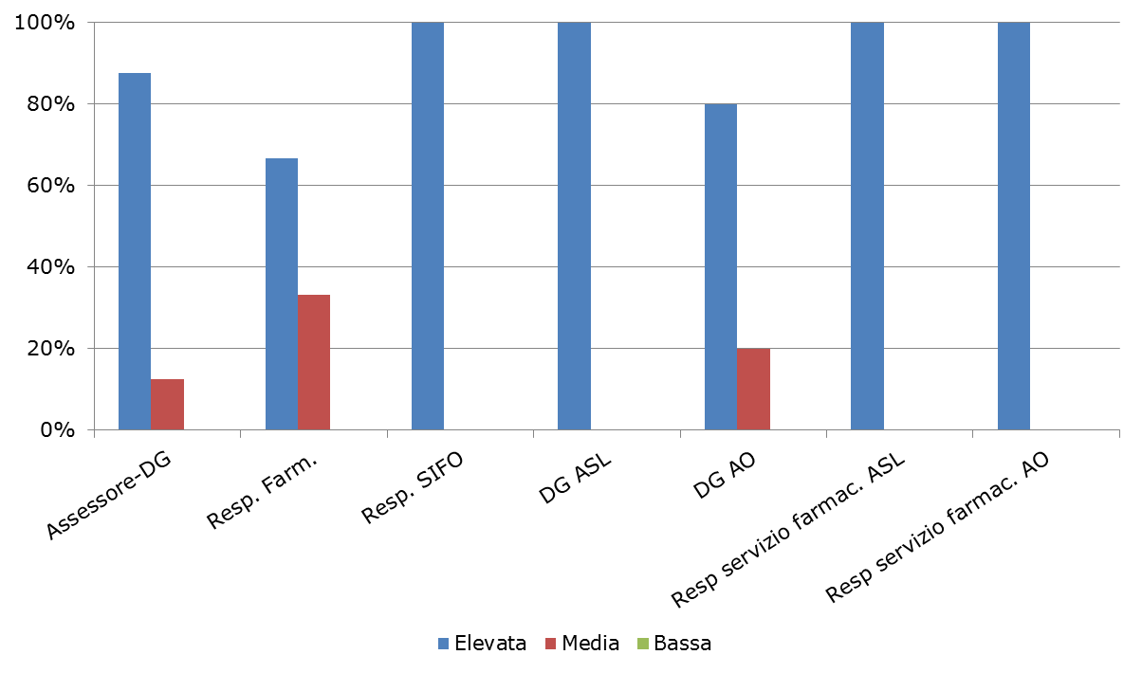
I Responsabili SIFO, i DG ASL e i Responsabili dei servizi farmaceutici aziendali attribuiscono massima soggettiva rilevanza alle politiche farmaceutiche. Il dato, in apparenza poco significativo visto il differente livello di competenza, potrà essere meglio elicitato nell’analisi delle singole politiche nei paragrafi successivi.
Analizzando le risposte dal punto di vista delle Regioni vediamo come sono Campania, Puglia e Veneto ad attribuire una priorità media (anziché elevata) alle politiche, nello specifico: in Campania il 25%, in Puglia il 33% ed in Veneto ben il 67%. È importante sottolineare che spesso gli intervistati, evidenziando una priorità media, avevano l'intenzione di rimarcare la necessità e la volontà di un intervento più forte sulle politiche farmaceutiche.
Figura 6
Priorità politiche farmaceutiche (visione soggettiva)
Analisi regionale
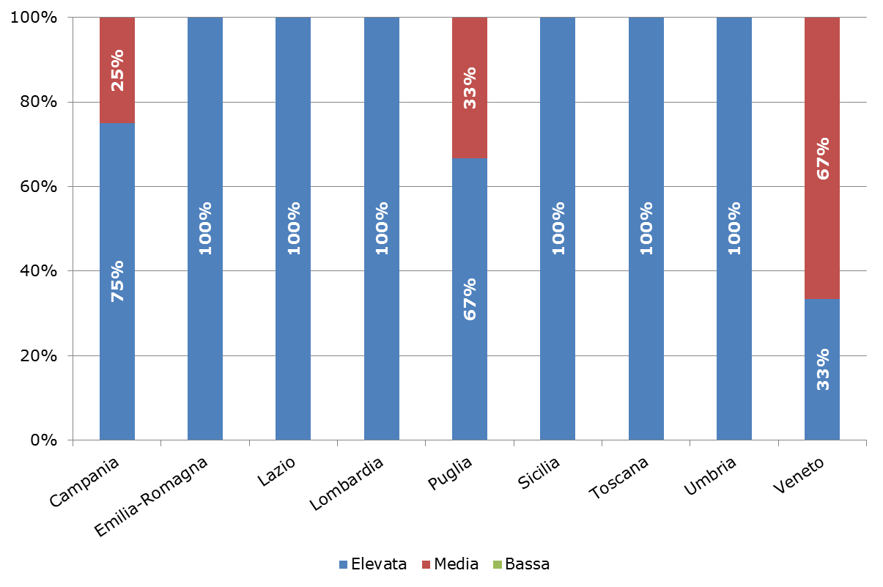
- Domanda 3: Quali aree rappresentano priorità per le politiche farmaceutiche nella sua Regione
Nella domanda in oggetto sono state considerati 17 strumenti di governo del settore farmaceutico ed è stato chiesto agli intervistati di attribuire un punteggio da 0 (punteggio minimo) a 3 (punteggio massimo) rappresentativo dell’importanza e del peso che la Regione riserva all’attuazione delle politiche di seguito menzionate:
- Prontuari Terapeutici
- Distribuzione diretta e per conto
- Sistemi informativi
- File F
- Appropriatezza prescrittiva
- Ticket
- Farmaci equivalenti
- Farmaci biosimilari
- Centri prescrittori
- Formazione/informazione sul farmaco
- HTA
- Farmacovigilanza
- Rimborso condizionato
- Rischio clinico
- Logistica
- Acquisti
- Sperimentazione clinica.
I risultati, esaminati dal punto di vista del ruolo ricoperto, permettono di evidenziare come la scala di priorità cambi in modo significativo in relazione al ruolo.
Come si evince dalle figure riportate di seguito, a fronte di una discreta eterogeneità delle priorità assegnate dai diversi stakeholders, si manifesta comunque una concordanza nelle aree a cui è associato un punteggio più elevato; in particolare spicca l’area riconducibile alle politiche volte ad implementare l’appropriatezza prescrittiva.
È tuttavia d’obbligo sottolineare come l’appropriatezza prescrittiva sia un concetto ampio e possa dar luogo a molteplici interpretazioni. La maggior parte degli strumenti di governo individuati sono strettamente correlati, direttamente o indirettamente, al raggiungimento di tale obiettivo.
Le politiche a cui è assegnata una minor rilevanza strategica non differiscono notevolmente tra le differenti categorie professionali.
Figura 7
Priorità politiche farmaceutiche
Gli intervistati sono concordi nell’affermare come lo strumento dei ticket (valore minimo registrato) non possa essere visto propriamente come strumento di governo in grado di garantire appropriatezza, ma possa generare iniquità e penalizzare alcune fasce della popolazione. Inoltre la posizione attribuita ai ticket nella scala di priorità risente delle diverse politiche attuative regionali (al momento dell’intervista).
Dai seguenti grafici emerge come tutte le figure coinvolte, ad eccezione dei Responsabili del Servizio Farmaceutico ASL, collocano al primo posto le politiche orientate al miglioramento dell’appropriatezza prescrittiva; questi ultimi considerano, invece, prioritaria la distribuzione diretta e per conto.
Figura 8
Priorità politiche farmaceutiche: Assessore/DG Sanità
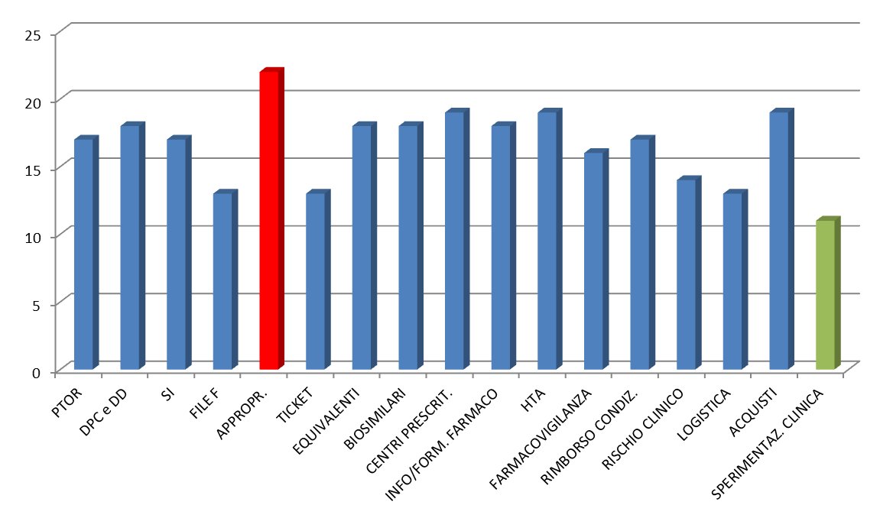
Figura 9
Priorità politiche farmaceutiche: Resp. politiche del farmaco
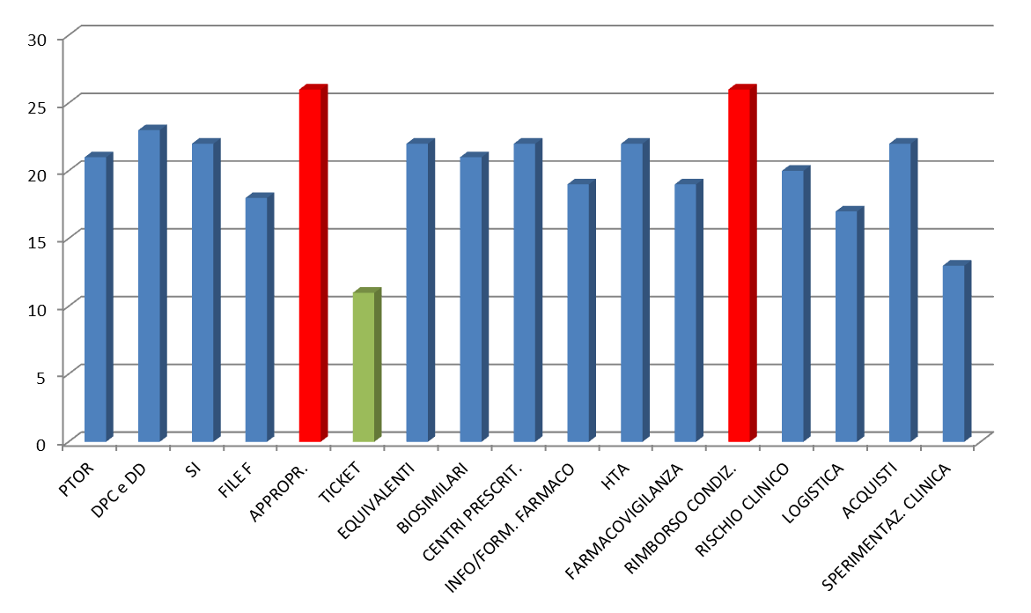
Figura 10
Priorità politiche farmaceutiche: Responsabile SIFO
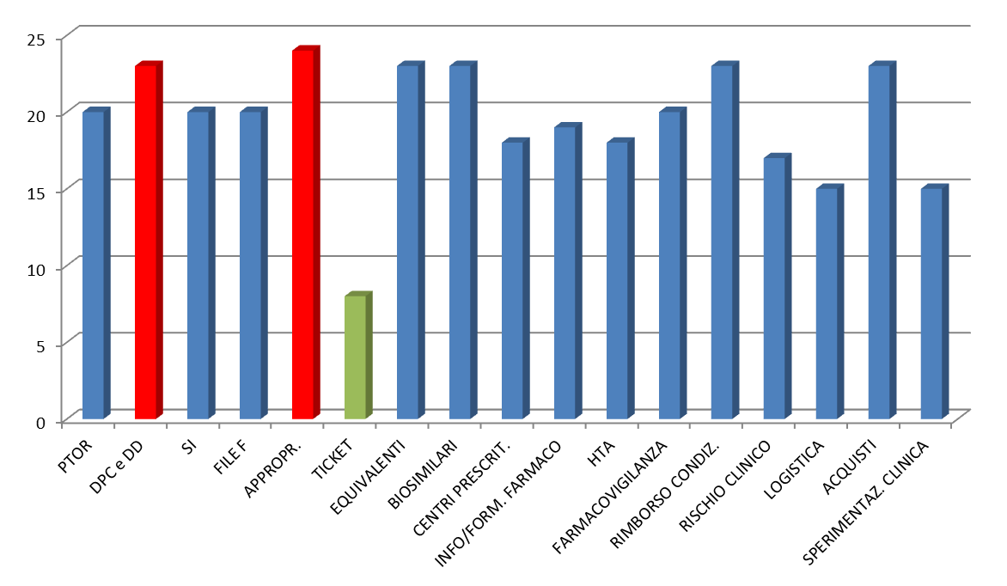
Figura 11
Priorità politiche farmaceutiche: DG ASL
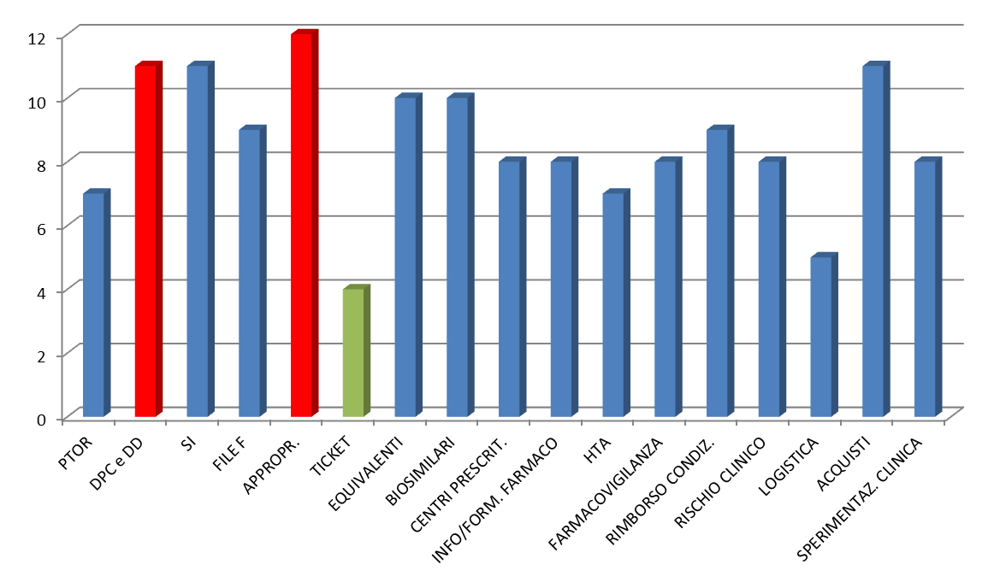
Figura 12
Priorità politiche farmaceutiche: DG AO
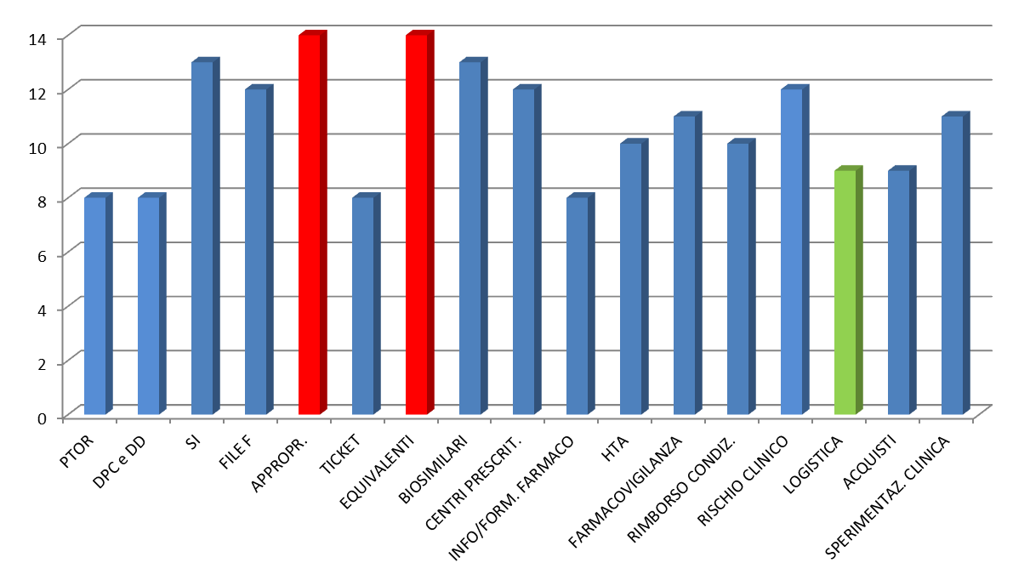
Figura 13
Priorità politiche farmaceutiche: Resp. Serv. Farmaceutico ASL
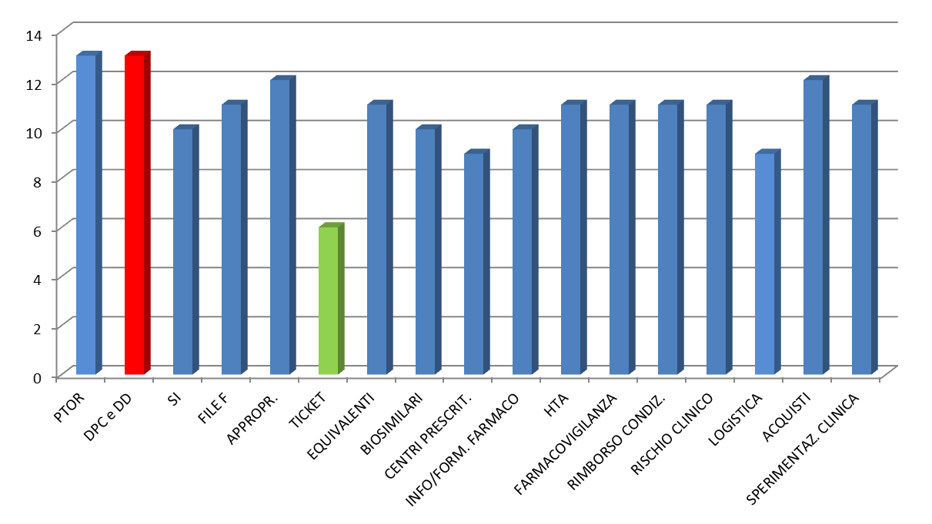
Figura 14
Priorità politiche farmaceutiche: Resp. Serv. Farmaceutico AO
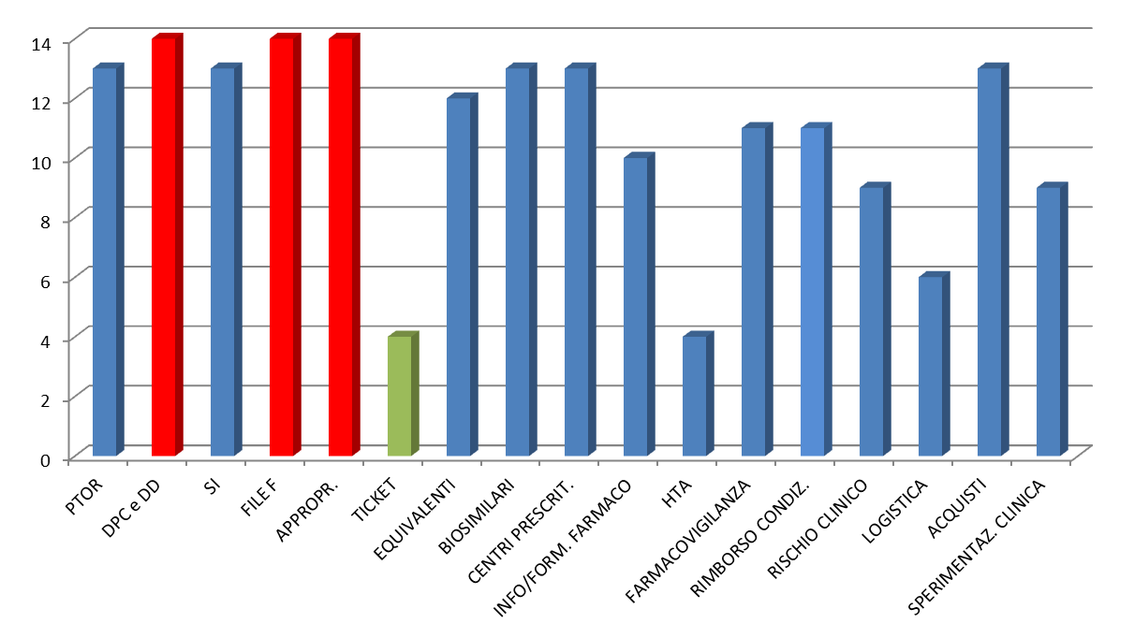
Complessivamente, per quanto concerne la distribuzione delle politiche considerate meno rilevanti, quasi tutti gli stakeholders intervistati sono concordi nel considerare lo strumento del ticket non prioritario nell’attuazione delle politiche farmaceutiche, fatta eccezione per gli Assessori/DG Sanità e per i DG AO che collocano in ultima posizione rispettivamente la sperimentazione clinica e la logistica.
Anche l’HTA è interessante notare come sia fra le priorità solo per le figure istituzionali, mentre risulta mediamente poco rilevante a livello aziendale.
Dalle considerazioni sopra esposte appare interessante andare ad osservare il livello di priorità attribuita nelle singole Regioni: la tendenza generale mostra come ognuna di esse, ad eccezione della Campania, collochi al primo posto l’appropriatezza prescrittiva.
Di contro, le politiche a cui sono associati valori minori variano: in Campania è l’informazione/formazione sul farmaco, nel Lazio la sperimentazione clinica, in Puglia la logistica, in Lombardia i prontuari, in Emilia, Toscana ed Umbria i ticket, in Veneto ticket, file F e rischio clinico ed in Sicilia le politiche sui farmaci biosimilari.
Come precedentemente sottolineato, la priorità risente delle politiche attuate a livello regionale: significativo ai fini dell’interpretazione di questi valori è come all’assenza di prontuari in Lombardia e alla non applicazione dei ticket farmaceutici in Emilia-Romagna, Toscana ed Umbria (al momento in cui è stata effettuata l’intervista), corrisponde una priorità bassa nelle interviste.
Figura 15
Priorità politiche farmaceutiche – Campania
Figura 16
Priorità politiche farmaceutiche – Emilia-Romagna
Figura 17
Priorità politiche farmaceutiche – Lazio
Figura 18
Priorità politiche farmaceutiche – Lombardia
Figura 19
Priorità politiche farmaceutiche – Puglia
Figura 20
Priorità politiche farmaceutiche – Sicilia
Figura 21
Priorità politiche farmaceutiche – Toscana
Figura 22
Priorità politiche farmaceutiche – Umbria
Figura 23
Priorità politiche farmaceutiche – Veneto
- Domanda 4: Potrebbe fornirmi i principali riferimenti regolatori?
Con la domanda 4 si voleva verificare se le politiche evidenziate nelle risposte precedenti fossero effettivamente supportate da effettiva regolamentazione (Delibere, Leggi Regionali, Circolari, o norme non pubblicate nei BUR).
Nell’indicazione delle norme di riferimento, le figure a livello tecnico (come i Responsabili delle politiche del farmaco) hanno dimostrato (come era lecito aspettarsi), una conoscenza più puntuale dei riferimenti normativi, ma tutti hanno dimostrato di avere una visione d’insieme, anche se meno specializzata.
- Domanda 5: Secondo lei a quale livello le politiche dovrebbero prioritariamente agire?
Lo scopo della domanda è quello di valutare, a livello prospettico, l’ambito ottimale su cui ciascuna politica dovrebbe agire secondo gli intervistati. I risultati sono stati analizzati per Regione, onde evidenziare le differenti tendenze in atto e confrontare le scelte delle Regioni maggiormente virtuose, con quelle delle Regioni in Piano di Rientro. La maggior parte del campione è comunque concorde nell’affermare che tutte le politiche dovrebbero prevedere delle linee generali a livello nazionale, al fine di garantire uniformità su tutto il territorio, ma poi essere declinate a livello regionale e/o aziendale.
Si noti che nelle Regioni dove non è prevista una dimensione di Area Vasta, questa scelta non viene proprio presa in considerazione.
Figura 24
Ambito di applicazione delle Pol. Farm. - PTOR
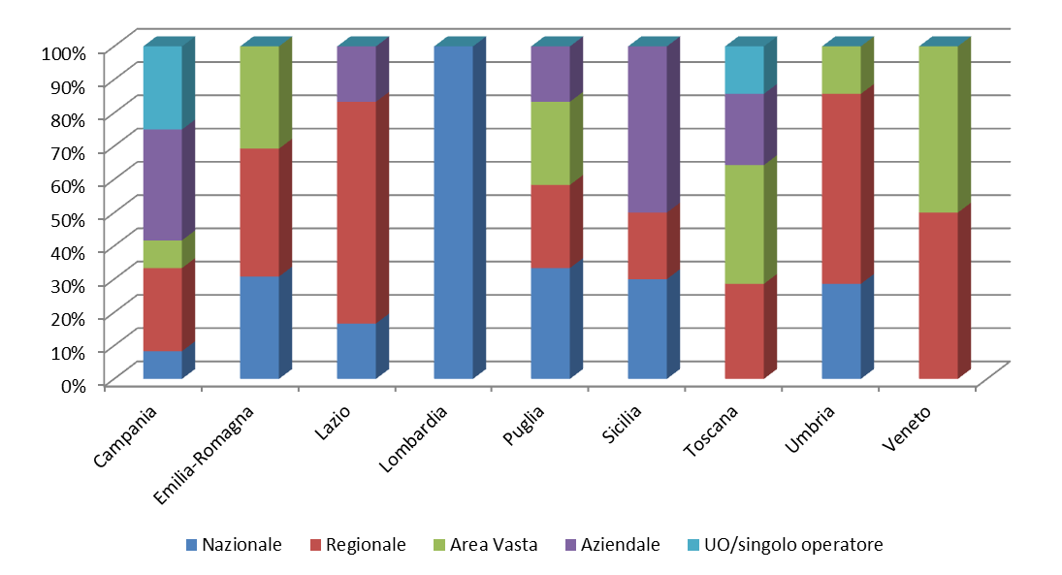
Figura 25
Ambito di applicazione delle Pol. Farm. – DPC e DD
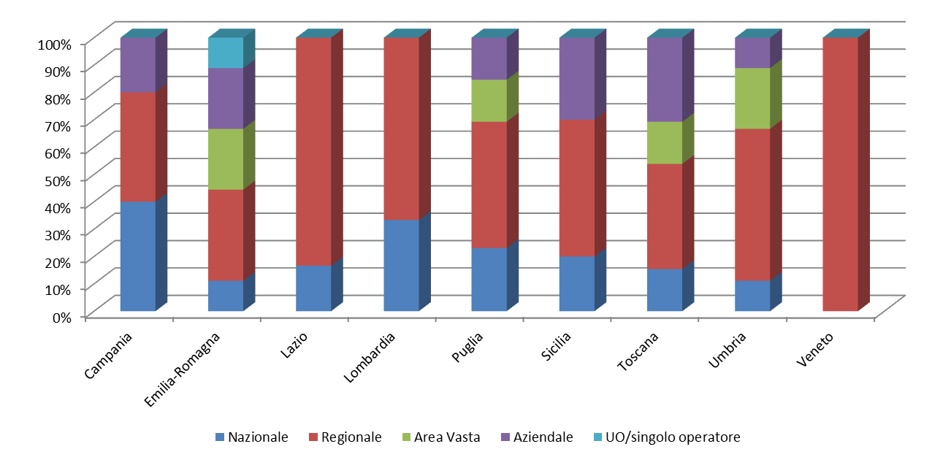
Figura 26
Ambito di applicazione delle Pol. Farm. – Sistemi informativi
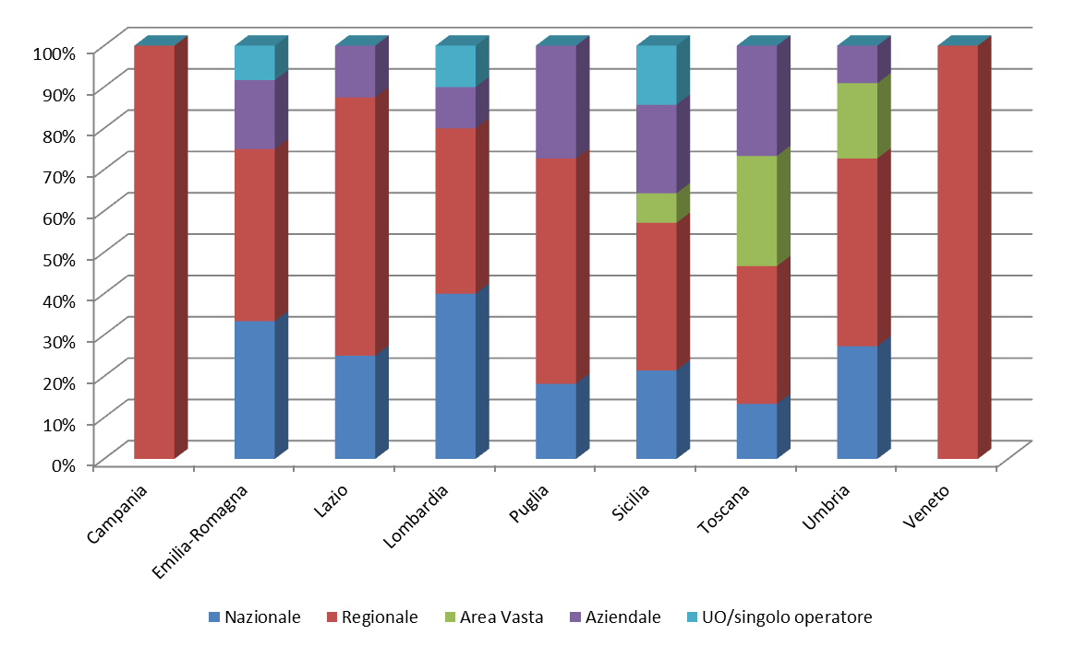
Figura 27
Ambito di applicazione delle Pol. Farm. – File F
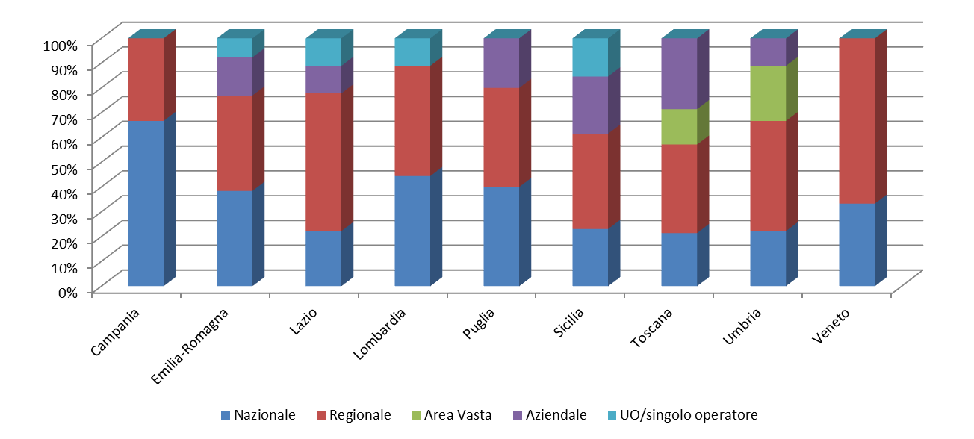
Figura 28
Ambito di applicazione delle Pol. Farm. – Appropriatezza prescrittiva
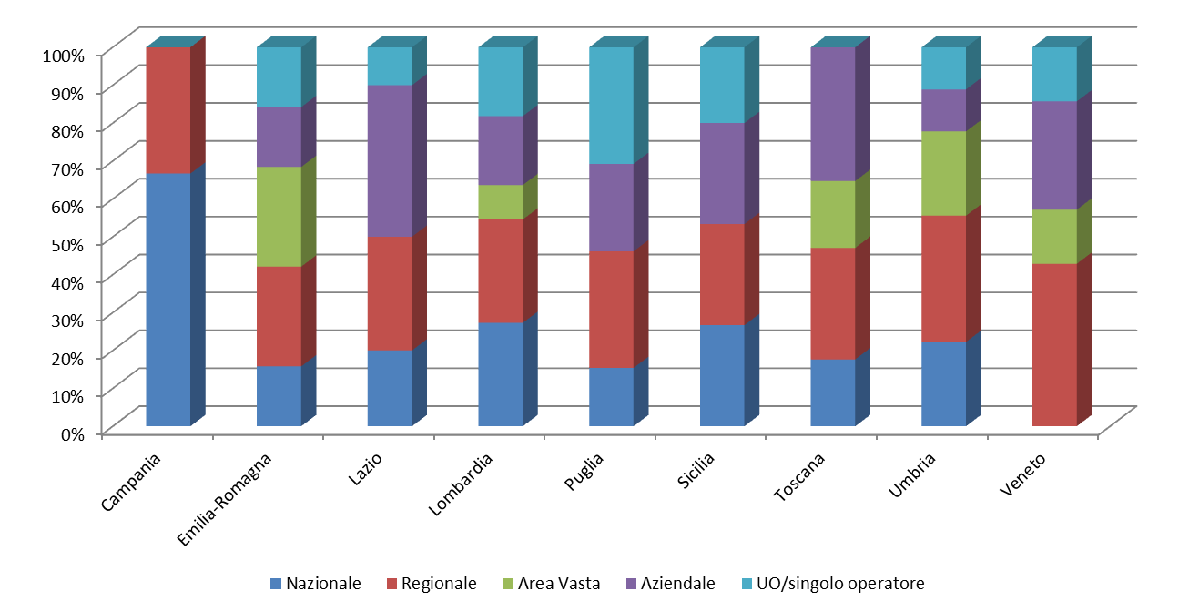
Figura 29
Ambito di applicazione delle Pol. Farm. – Ticket
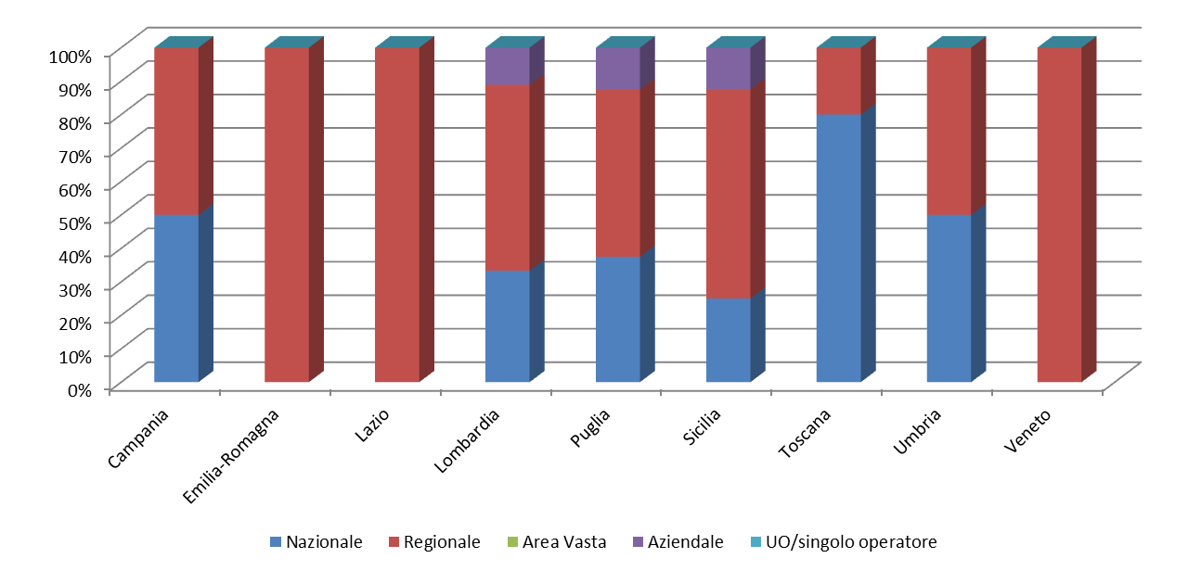
Figura 30
Ambito di applicazione delle Pol. Farm. – Farmaci equivalenti
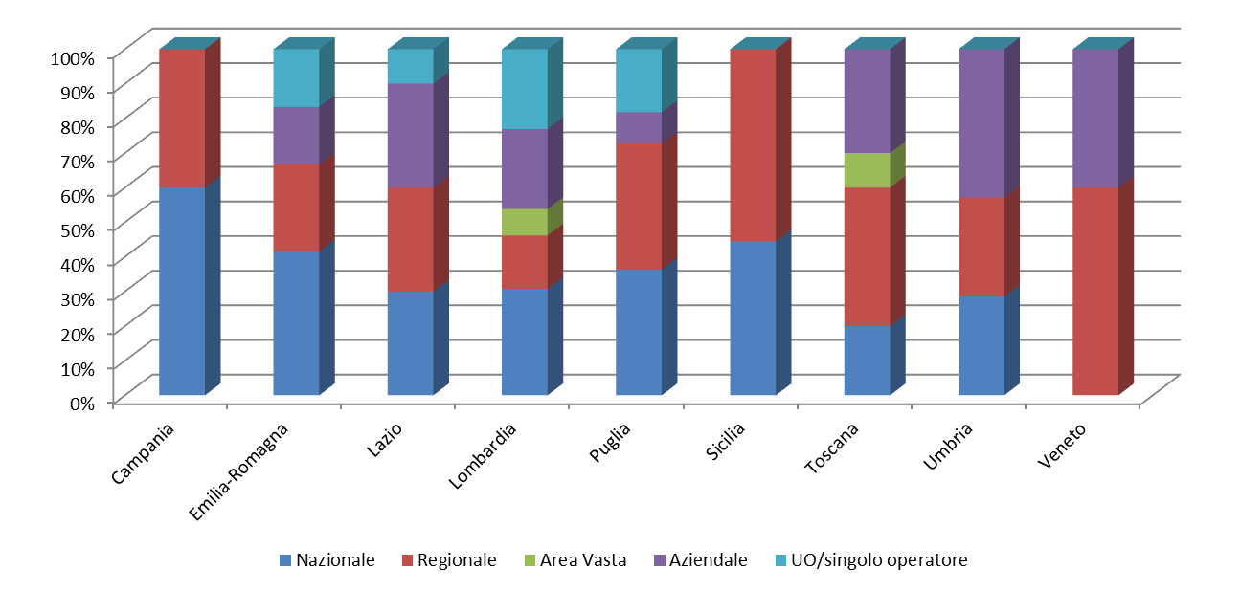
Figura 31
Ambito di applicazione delle Pol. Farm. – Farmaci biosimilari
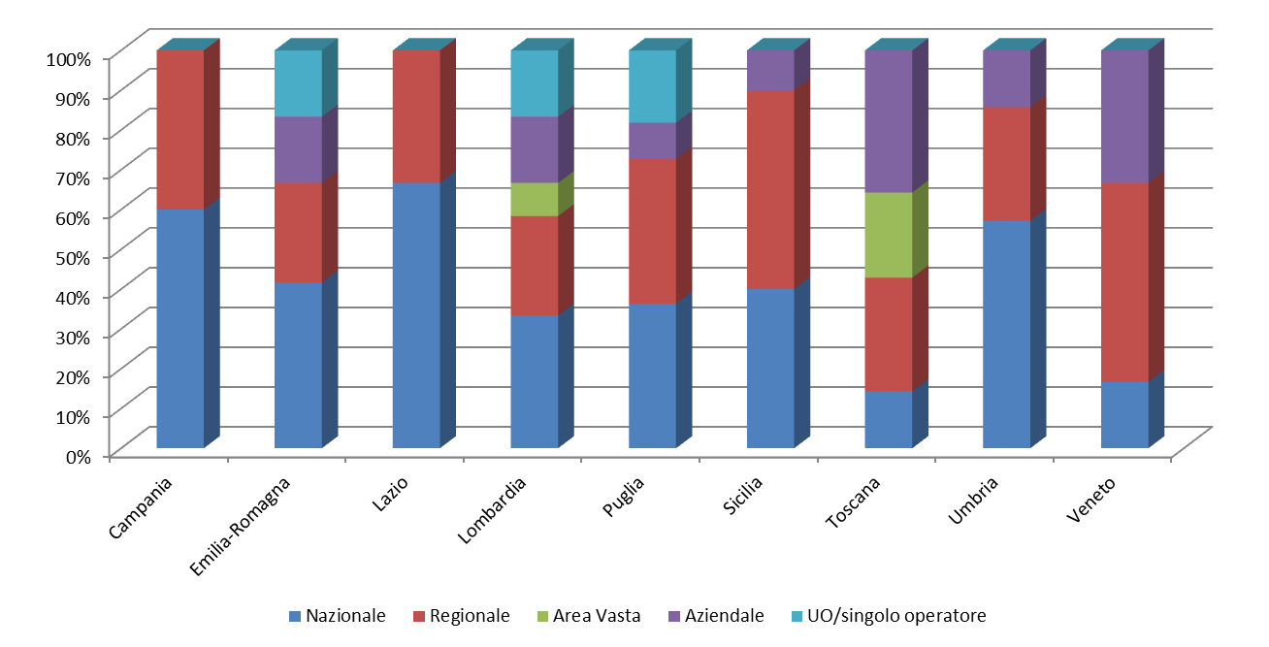
Figura 32
Ambito di applicazione delle Pol. Farm. - Centri prescrittori
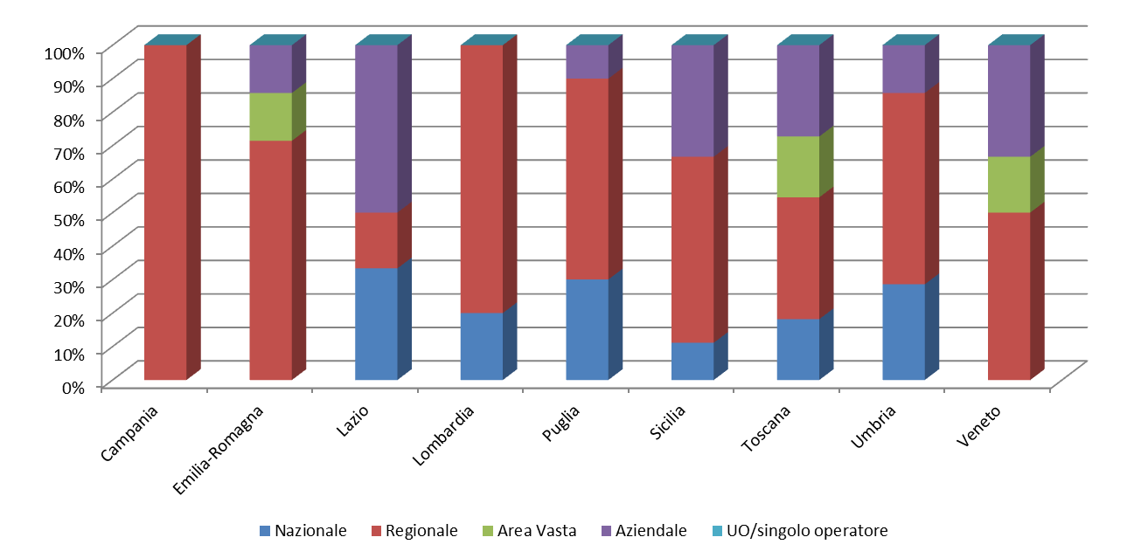
Figura 33
Ambito di applicazione delle Pol. Farm. – Inform./formaz. sul farmaco
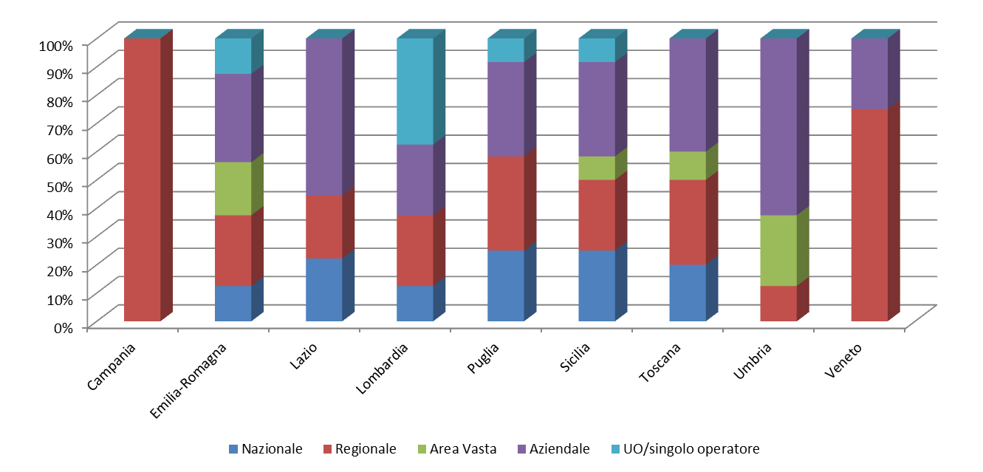
Figura 34
Ambito di applicazione delle Pol. Farm. – HTA
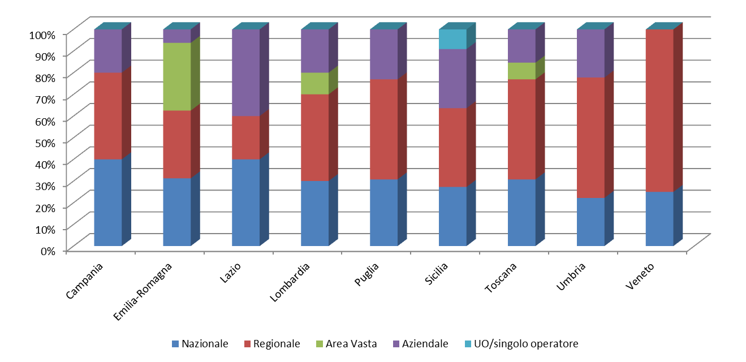
Figura 35
Ambito di applicazione delle Pol. Farm. – Farmacovigilanza
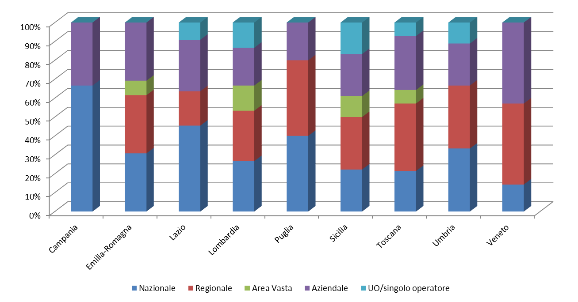
Figura 36
Ambito di applicazione delle Pol. Farm. – Rimborso condizionato
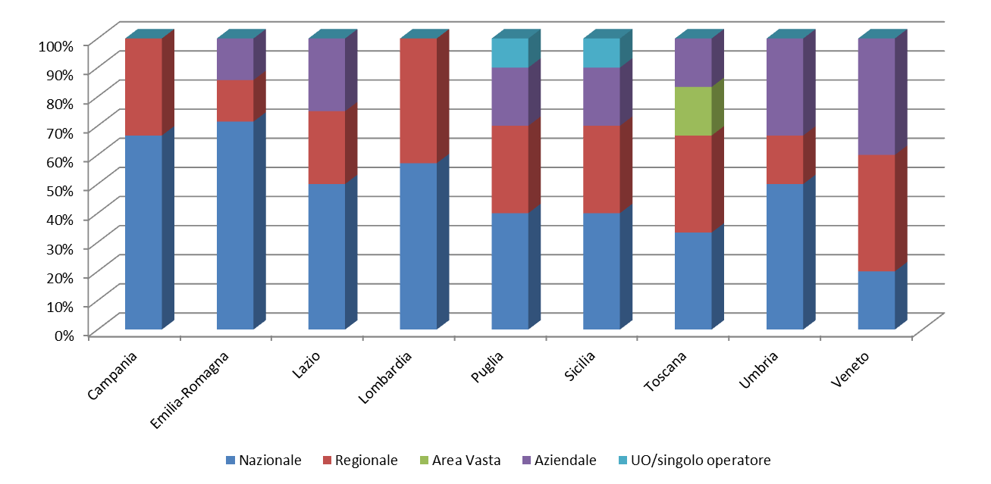
Figura 37
Ambito di applicazione delle Pol. Farm. – Rischio clinico
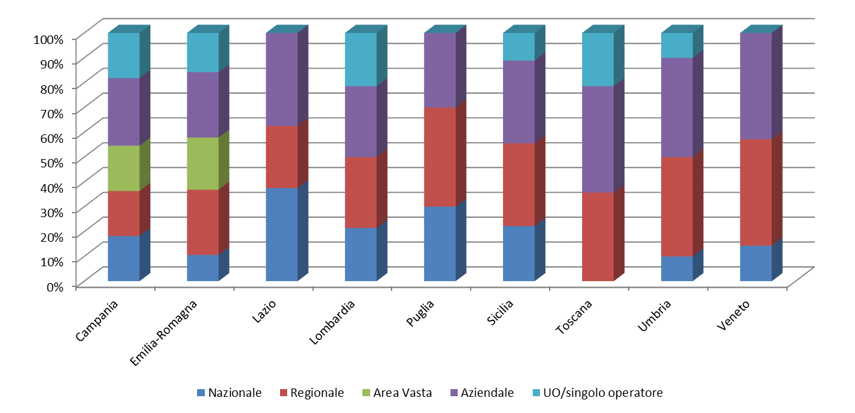
Figura 38
Ambito di applicazione delle Pol. Farm. – Logistica
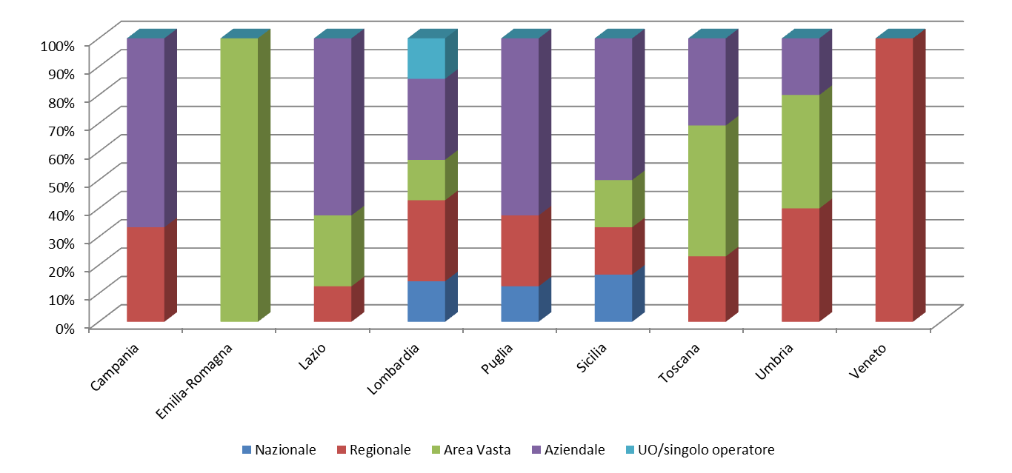
Figura 39
Ambito di applicazione delle Pol. Farm. – Acquisti
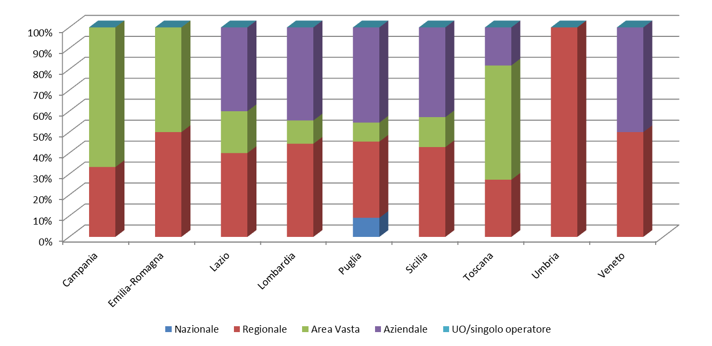
Figura 40
Ambito di applicazione delle Pol. Farm. – Sperimentazione clinica
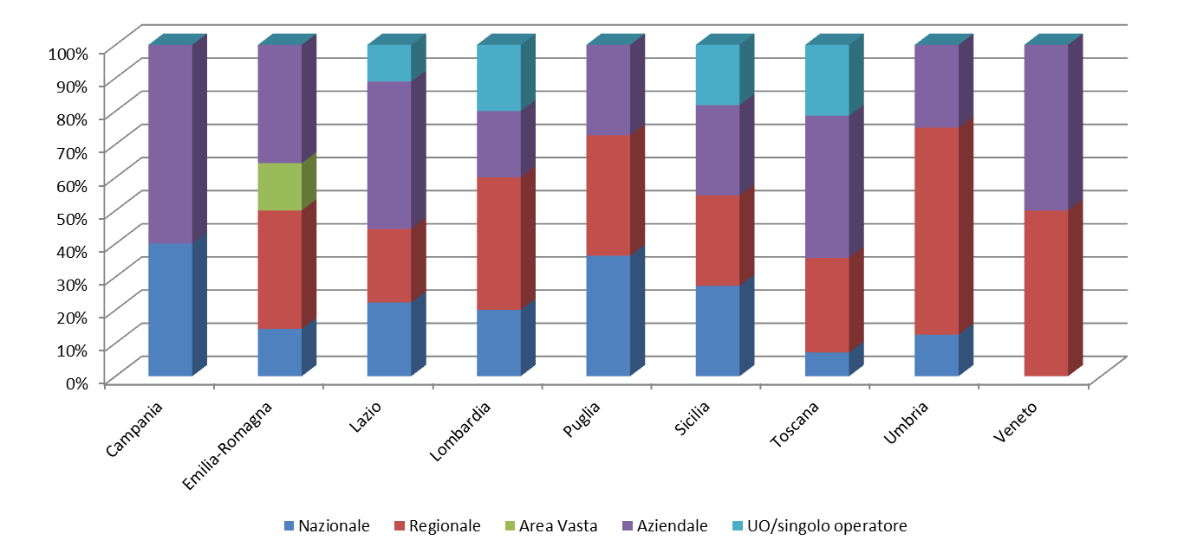
Così come si spiegano le risposte relative alle domande sulla dimensione di Area Vasta, per quanto riguarda il PTOR la risposta della Lombardia evidentemente dipende dal fatto che in questa Regione non esiste prontuario regionale.
In generale risulta però molto difficile intravedere una qualche tendenza comune: evidentemente l’assetto federalista è ancora lontano da trovare un equilibrio condiviso. L’unica considerazione che sembra possibile fare è c’è una generale condivisione che il federalismo richieda un coordinamento nazionale.
Sembra poi abbastanza trascurata la dimensione aziendale, a riprova che il passaggio alla aziendalizzazione voluto dalla riforma degli anni ’90, è rimasta in larga misura sulla carta. Abbastanza sorprendentemente la dimensione aziendale è considerata ottimale più spesso nelle Regioni del Sud in Piano di Rientro.
Al contrario, per quanto riguarda farmaci equivalenti e biosimilari, la responsabilità aziendale è richiamata nel Nord e quasi per nulla nel Meridione.
- Domanda 6: Come valuta lo stato di attuazione regionale delle politiche farmaceutiche
Lo scopo della domanda era quello di sintetizzare in maniera visiva quanto emerso dalle risposte precedenti, ovvero il grado di effettivo sviluppo delle politiche farmaceutiche. Lo stato di attuazione delle politiche in esame si attesta su valori in media elevati in particolare nelle Regioni cosiddette “virtuose” (Emilia-Romagna, Lombardia, Toscana), ad esclusione del Veneto dove gli intervistati si sono dimostrati cauti nel giudizio complessivo. Osservando il parere espresso dalle diverse figure professionali, risultano essere i DG di AO maggiormente ottimisti per quanto concerne l’efficacia delle politiche.
Di contro i “tecnici” risultano più cauti.
Tabella 2
Attuazione delle politiche farmaceutiche
Complessivamente i risultati confermano il dato oggettivo, ad esempio replicando il livello di controllo della spesa pro-capite regionale, facendo emergere una adeguata consapevolezza dello “stato dell’arte” da parte degli intervistati.
- Domanda 7: Come giudica lo sviluppo del sistema informativo regionale per il monitoraggio della spesa farmaceutica?
Complessivamente nelle Regioni indagate il 78% degli intervistati ha dichiarato che lo sviluppo del sistema informativo per il monitoraggio della farmaceutica territoriale si attesta su un buon livello e il restante 22% ad un livello discreto. Di contro il sistema informativo per il controllo della farmaceutica ospedaliera è considerato più arretrato in quasi tutte le realtà in esame: è ritenuto, infatti, dal 44% dei soggetti essere carente, dal 33% discreto e solo dal 22% buono. In generale il sistema di monitoraggio della farmaceutica territoriale risulta, quindi, più accurato e sviluppato rispetto a quello ospedaliero. I “tecnici” del farmaco hanno una percezione netta della distinzione tra territoriale ed ospedaliera, certamente più chiara rispetto alle altre figure professionali.
Figura 41
Sistemi informativi – Farmaceutica territoriale
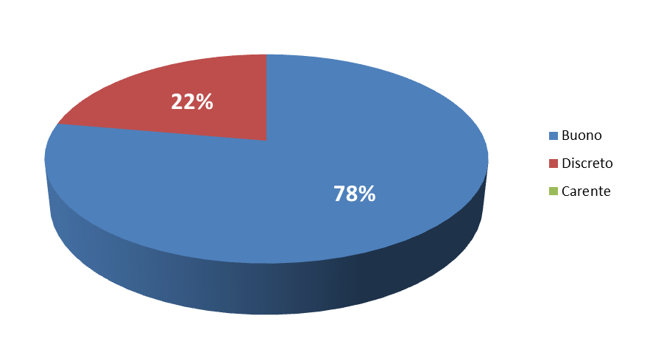
Figura 42
Sistemi informativi – Farmaceutica ospedaliera
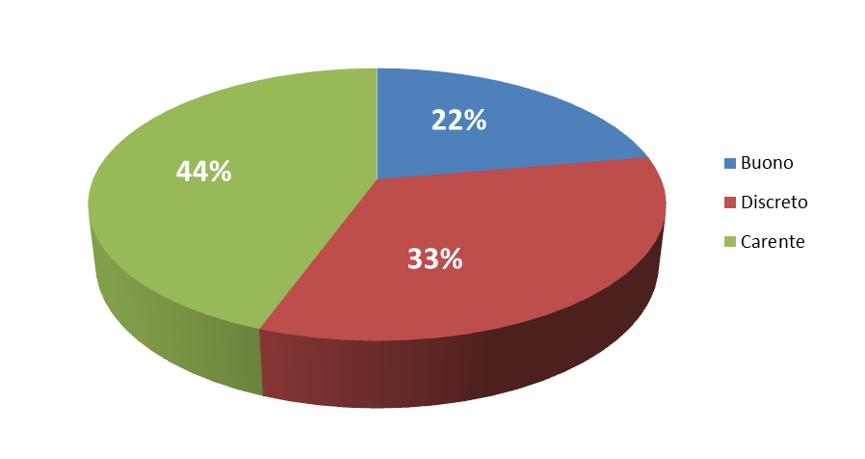
- Domanda 8: Sono utilizzati per le politiche regionali i Registri Nazionali AIFA e sono stati implementati Registri regionali
In tutte e 9 le Regioni indagate vengono utilizzati i Registri nazionali AIFA. Solo alcune hanno anche implementato propri registri tra cui in particolare l'Emilia-Romagna (per il momento solo in formato cartaceo) e il Veneto (in fase di implementazione per le patologie reumatiche e per quelle dermatologiche). La Sicilia si sta adoperando in tal senso, attualmente avvalendosi di schede di monitoraggio per alcune categorie di farmaci (es. per patologie reumatiche).
- Domanda 9: Indichi lo stato di sviluppo dei sistemi di controllo nelle seguenti aree?
Le aree prese in esame sono le seguenti:
- Personale
- Ospedaliera (ricoveri)
- Specialistica (ambulatoriale)
- DM (dispositivi medici)
Le aree sono state scelte in quanto ritenute rilevanti, in termini di impatto, per la spesa sanitaria. Lo scopo della domanda è, infatti, quello di capire la percezione degli intervistati rispetto alla capacità di controllo e di monitoraggio. È stata utilizzata una scala analogica visiva da 0 a 100. Le risposte sono state analizzate sia dal punto di vista regionale che di singolo ruolo.
In media la percezione della capacità di controllo dell’area personale è piuttosto elevata (73%) con un picco in Toscana (85%), dove la funzione si avvale anche dell’operato delle ESTAV, seguita da Sicilia, Campania e Lazio (rispettivamente 81% e 80%); di contro il valore più basso si registra in Emilia-Romagna (50%) seguita dal Veneto (60%). Lo sviluppo dei sistemi di monitoraggio dell’ospedaliera, intesa come ricoveri, viene percepito mediamente buono (73%), come per il personale; in Toscana si osserva il valore più elevato (88%), di contro il Veneto mostra ancora il valore minore (50%). Con riguardo all’area specialistica ambulatoriale si ha la percezione che lo sviluppo dei sistemi di controllo sia invece più indietro rispetto alle altre due aree menzionate: in media ci si attesta al 66%. La Puglia e la Toscana registrano valori elevati (rispettivamente 84% e 82%); anche qui è il Veneto, la Regione a cui è associata il valore più basso (40%). Lo stato di attuazione dei sistemi di monitoraggio per l’area dei Dispositivi medici risulta poi ancora in fase embrionale, pressoché in tutte le Regioni indagate (in media 50%). L’Emilia-Romagna, il Lazio e la Campania registrano i valori più bassi (rispettivamente 30%, 37% e il 40%); di contro l’Umbria sembra essere la Regione che si considera più avanti come sviluppo dei sistemi di controllo in questa area (64%).
Tabella 3
Stato di sviluppo dei sistemi di monitoraggio – Regioni
Complessivamente emerge come, a parte la Farmaceutica, l’area del Personale e dell’Ospedaliera sono considerate soggette ad un monitoraggio e controllo ritenuto adeguato, mentre la Specialistica e ancor di più i Dispositivi Medici, non hanno ancora sistemi di controllo sufficienti.
L’analisi viene riproposta per ruolo, per valutare complessivamente la percezione a prescindere dalla Regione di appartenenza. I risultanti in media per le quattro aree indagate non si discostano di molto da quelli complessivamente raggiunti a livello regionale. Interessante è il dato disaggregato con riferimento all’area del Personale, dove i più cauti nell’attribuire un punteggio elevato risultano gli Assessori/DG e i DG ASL (rispettivamente 68 e 67%); di contro valori più elevati sono attribuiti dai Responsabili dei servizi farmaceutici delle AO (90%). La percezione relativa al monitoraggio dell’ospedaliera (ricoveri) è più elevata per i DG di AO e di ASL (rispettivamente 88% e 82%). Con riferimento all’area della specialistica ambulatoriale gli Assessori/DG hanno la percezione media di una minore soddisfazione (64%); di contro i DG ASL e i Responsabili dei servizi farmaceutici delle AO mostrano valori maggiori (77% e 78%). Esiste una diffusa consapevolezza dell’arretratezza dello sviluppo dei sistemi di controllo dei dispositivi medici (soprattutto a livello istituzionale), parzialmente giustificata in quanto solo da poco si è spostata l’attenzione su questa tematica (vedi anche introduzione del tetto del 5,2% con la manovra finanziaria del luglio 2011).
Vale comunque la pena sottolineare che alcune delle persone intervistate non hanno risposto, dichiarando di non avere percezione dello stato di sviluppo dei sistemi di monitoraggio in queste aree e pertanto non sono state incluse nel campione e nelle tabelle riepilogative.
Tabella 4
Stato di sviluppo dei sistemi di monitoraggio
Analisi per ruolo
- Domanda 10: La Regione dispone di una misura quantitativa degli esiti delle politiche farmaceutiche adottate? Quali indicatori vengono utilizzati? Qual è l’attuale risultato?
La domanda 10 aveva lo scopo di individuare quali fossero gli indicatori presi in considerazione dalle Regioni e dalle figure coinvolte per misurare il livello di attuazione delle politiche farmaceutiche e per il controllo della spesa farmaceutica.
Gli intervistati hanno individuato una serie di indicatori che possiamo distinguere in indicatori di consumo, che prevalentemente riguardano la spesa farmaceutica convenzionata, ed indicatori per la spesa farmaceutica ospedaliera.
Prima di analizzare le risposte per Regione e ruolo, si riporta nella seguente tabella l’elenco completo delle macro-aree indicate.
Tabella 5
Indicatori politiche farmaceutiche
Farmaceutica convenzionata | Farmaceutica ospedaliera
- Spesa farmaceutica  - Sp. per farmaci equivalenti  - Cons.mi per cl. terapeutica  - Numero di ricette  - DDD 1000 ab die  - Linee guida  - Obiettivi ai DG  - Obiettivi aziendali  - Accordi aziendali MMG | - Raccom.zioni per cl. terap.  - Tetti alla spesa  - Inc.za farmaci per cat. terap.
Come è possibile osservare gli indicatori utilizzati sono prevalentemente economici e non si fa riferimento all’utilizzo di indicatori di esito (tranne una piccola eccezione rilevata in Toscana).
Dal complesso delle interviste effettuate è emerso un crescente orientamento in favore della determinazione di obiettivi di spesa e consumo specifici per aree terapeutiche. Di seguito vengono riportati nel dettaglio le risposte per ogni Regione.
Tabella 6
Indicatori politiche farmaceutiche – Analisi regionale
Regione | Indicatori
Campania | - Scarsa conoscenza indicatori
Emilia-Romagna | - Spesa farmaceutica convenzionata  - Spesa farmaceutica pro-capite  - Spesa farmaceutica equivalenti  - DDD/1000 ab die  - Numero ricette  - Linee guida per categorie terapeutiche
Lazio | - Scarsa conoscenza indicatori
Lombardia | - Numero di ricette  - Ricette per assistibile pesato  - Spesa lorda/netta  - Spesa per farmaci equivalenti  - Spesa per assistibile pesato  - Consumo DDD  - Tetti ospedalieri: File F
Puglia | - Spesa farmaceutica  - Spesa farmaceutica convenzionata  - Spesa farmaceutica pro-capite  - DDD/1000 ab die  - Numero ricette
Sicilia | - Spesa farmaceutica per categ. terapeutiche  - DDD/1000 ab die
Toscana | - Spesa e consumo per categorie terapeutiche  - DDD/1000 ab die  - Indicatori MES (Lab. Management e Sanità)  - Indicatori di farmacovigilanza
Umbria | - Spesa farmaceutica territoriale  - Spesa farmaceurica pro-capite  - Indicatori assegnati ai DG  - Obiettivi MMG (Accordi MMG)  - Rispetto raccomandaz. farmaci ad alto costo
Veneto | - Spesa farmaceutica convenzionata  - Spesa farmaceutica pro-capite pesata  - Percentuale di utilizzo dei biosimilari  - Percentuale di utilizzo dei registri  - Obiettivi DG
Ad eccezione del Lazio e della Toscana in tutte le Regioni e per tutti i soggetti coinvolti, la spesa farmaceutica (totale, convenzionata, pro-capite. etc.) risulta il criterio prevalente di verifica dell’efficacia delle politiche. Analogamente viene citato ampiamente il controllo sui consumi di farmaci (DDD 1000/ab die, numero ricette, etc.).
Solo in Lombardia vengono citati indicatori standardizzati per i bisogni della popolazione.
L’analisi viene di seguito riproposta anche per ruolo.
Tabella 7
Indicatori politiche farmaceutiche
Analisi per ruolo
Regione | Indicatori
Assessore/DG Sanità | - Spesa farmaceutica convenzionata  - Spesa farmaceutica pro-capite  - Spesa farmaceutica equivalenti  - DDD/1000 ab die  - Numero ricette  - Linee guida per categ. terapeutiche  - Percentuale di utilizzo dei biosimilari  - Percentuale di utilizzo dei registri  - Indicatori assegnati ai DG  - Obiettivi MMG  - Rispetto raccom. farmaci ad alto costo
Resp. Politiche Farmaco | - Spesa farmaceutica convenzionata  - Spesa farmaceutica pro-capite  - Spesa farmaceutica equivalenti  - Percentuale di utilizzo dei biosimilari  - Percentuale di utilizzo dei registri  - DDD/1000 ab die  - Numero ricette  - Indicatori assegnati ai DG  - Obiettivi MMG  - Rispetto raccom. farmaci ad alto costo  - Spesa farmaceutica per categorie  - Linee guida per categorie terapeutiche  - Tetti ospedalieri: File F
Responsabile SIFO | - Obiettivi DG  - Spesa farmaceutica  - Spesa farmaceutica pro-capite  - Obiettivi regionali  - Obiettivi PSR
DG ASL | - Numero di ricette  - Ricette/1000 assistibili pesati  - Spesa lorda netta  - Spesa per farmaci equivalenti  - Spesa farmaceutica territoriale  - Spesa per assistibile pesato  - Consumo DDD  - Spesa farmaceutica pro-capite  - Accordi MMG
DG AO | - Spesa farmaceutica
Resp. Az. Serv. farmaceutico | - Spesa farmaceutica  - Indicatori MES  - Spesa farmaceutica territoriale  - Obiettivi MMG  - Indicatori di farmacovigilanza  - Spesa/consumo per cat. terapeutiche
In generale gli intervistati sono quindi in grado di segnalare le variabili da monitorare, mentre la conoscenza specifica degli indicatori risulta scarsa.
- Domanda 11: Potrebbe elencare i principali fattori di successo delle politiche farmaceutiche regionali?
- Domanda 12: Potrebbe ora elencare le principali criticità da lei riscontrate?
Le succitate domande mirano a far emergere quali aspetti vengono percepiti come punti di forza o come criticità nel sistema farmaceutico regionale.
Tabella 8
Fattori di successo e criticità – Regioni
Fattori di successo | Criticità
Campania
PTOR, Ticket, File F, DPC | Disomogeneità fra ASL, farmaci biosimilari, DM, centri prescrittori, rischio clinico
Emilia-Romagna
PTOR, sistemi informativi, acquisti centralizzati, condivisione | Scarsa collaborazione MMG, scarsa collaborazione MMG e farmacie convenzionate, farmaci innovativi, risorse non commisurata agli obiettivi
Lazio
Gare centralizzate, distribuzione in nome e per conto, decreti attuativi del D.lgs 78 (sartani, statine e appropriatezza prescrittiva), flussi consumi farmaceutici, contenimento spesa farmaceutica (territoriale e ospedaliera) | Aderenza di medici e professionisti; complessità strutture sanitarie; alta presenza di strutture convenzionate; presenza strutture eccellenza attraenti (costi); carenza di risorse per PDR (€; umane es: “farmacisti”); sistema informatico lento; no interventi su spesa alberghiera; mancanza monitoraggio efficacia provvedimenti
Lombardia
Attento monitoraggio, coinvolgimento dei MMG, assenza PTOR | Sostenibilità farmaci innovative
Puglia
Ticket, PHT; collaborazione MMG e specialisti, Gare interne | Appropriatezza prescrittiva, personale, File F
Sicilia
DPC, farmaci equivalenti, ticket, PTOR, gare regionali | Appropriatezza prescrittiva, mancanza personale, adeguamento strutturale, sistemi informativi
Toscana
Obiettivi chiari, ambiziosi e condivisi; disponibilità dati; sistema monitoraggio e benchmarking; comunicazione e cambiamento culturale di professionisti e cittadini (uso generici); Determinazione e professionalità forti; Commissione Terapeutica. Lungimiranza (best practice). Appropriatezza prescrittiva; attenzione ai pazienti (Regione si fa carico di terapie Off Label) | Rapporti con i medici (governo dei prescrittori); non copertura posti vacanti aziendali (scarso coordinamento attività farmaceutiche); ESTAV; obiettivi troppo ambiziosi (non raggiungibili); troppe delibere, riunioni, schede informative da compilare.
Umbria
Contenimento farmaceutica convenzionata, appropriatezza, sistemi informativi, PTOR, DPC | Collaborazione con i professionisti sanitari (MMG,H), carenza HTA, farmaci innovativi, monitoraggio spesa ospedaliera
Veneto
Collaborazione con i clinici, attento monitoraggio, gare centralizzate, formazione/informazione farmaco | Dialogo MMG e specialisti
In generale in ogni Regione si considerano fattori di successo quelli legati alle politiche effettivamente adottate: così la presenza di un PTOR è fattore di successo in alcune Regioni, mentre è fattore di successo la sua assenza in altre.
In generale le criticità maggiormente richiamate afferiscono alla sfera della variabilità clinica e organizzativa, nonché alla collaborazione con i professionisti, a cui evidentemente è attribuita l’eccesso di variabilità.
Si noti anche che per quanto riguarda le compartecipazioni, che era indicata come strumento tendenzialmente inefficace nelle domande precedenti, sono tuttavia viste come fattore di successo da alcune Regioni in Piano di Rientro (Sicilia, Puglia e Campania)
- Domanda 13: Rispetto a queste categorie di stakeholders, come giudica il livello di collaborazione? (scarso, sufficiente, buono, ottimo)
La domanda mira ad analizzare il giudizio in merito alla collaborazione degli stakeholders nell’implementazione delle politiche farmaceutiche.
I risultati mostrano una discreta eterogeneità a livello interregionale. In particolare: in Campania le figure considerate più collaborative sembrano essere le associazioni scientifiche dei professionisti e i pazienti e le loro associazioni; di contro le categorie di stakeholders con cui è ritenuta meno efficace la collaborazione risultano i professionisti (si suppone considerati individualmente), sia medici di famiglia che ospedalieri, ma anche le Aziende farmaceutiche e i rappresentanti del mondo accademico.
In Emilia-Romagna gli intervistati sono stati più critici affermando che complessivamente il livello di collaborazione con i pazienti/Ass.pazienti è sufficiente e buono quello con i professionisti, ma con le altre categorie i rapporti risultano più problematici e sembrano ostacolare maggiormente l’implementazione delle politiche farmaceutiche.
Nel Lazio le differenze sono meno marcate rispetto alle altre Regioni: buoni i rapporti con i pazienti/ass.pazienti, i professionisti e le Associazioni scientifiche; discreti/sufficienti con Aziende farmaceutiche, farmacie e mondo accademico.
In Lombardia complessivamente il giudizio sulla collaborazione è buono per tutte le categorie ad eccezione di pazienti/ass.pazienti che presentano un’elevata percentuale (40%) di intervistati che esprimono un parere negativo (scarso livello di collaborazione).
In Puglia il giudizio è più critico verso i professionisti e le farmacie convenzionate. Complessivamente buono per le altre categorie.
La Sicilia si mostra molto critica nei confronti di tutte le categorie, in particolare le farmacie convenzionate sembrano essere meno collaborative rispetto alle altre (50%), seguite dai pazienti/ass.pazienti e dai professionisti.
In Toscana risultano sicuramente meno collaborative le Associazioni scientifiche (33% sufficiente e 17% scarso), seguite dalla farmacie convenzionate.
In Umbria le categorie di stakeholders che risultano essere percepite come meno collaborative sono i pazienti/ass.pazienti, il mondo accademico e le Aziende farmaceutiche. Il giudizio per i rapporti con le altre categorie è nel complesso buono.
In Veneto il giudizio è complessivamente sufficiente per tutte le categorie ad eccezione che per i professionisti e il mondo accademico con cui il livello di collaborazione risulta buono.
Figura 43
Livello di collaborazione - Campania
Figura 44
Livello di collaborazione – Emilia-Romagna
Figura 45
Livello di collaborazione - Lazio
Figura 46
Livello di collaborazione - Lombardia
Figura 47
Livello di collaborazione - Puglia
Figura 48
Livello di collaborazione - Sicilia
Figura 49
Livello di collaborazione - Toscana
Figura 50
Livello di collaborazione - Umbria
Figura 51
Livello di collaborazione - Veneto
- Domanda 14: Potrebbe indicarmi un punto di forza ed un punto di debolezza nei rapporti con le succitate categorie di stakeholders?
Con la presente domanda si ha l’obbiettivo di avvalorare quanto discusso nella precedente ed ottenere un giudizio critico circa i punti di forza e di debolezza nei rapporti fra gli stakeholders individuati.
Non tutti sono stati in grado di dare una risposta completa ed individuare tali fattori: per questo motivo non è stato possibile effettuare un’analisi per ruolo.
Si riportano di seguito, quindi, le risposte analizzate per Regione
Tabella 9
Fattori di successo e criticità
Analisi regionale
Punti di forza | Punti di debolezza
Campania
- Rapporto costruttivo tra ospedali, MMG e mondo accademico | - Settorialità delle associazioni dei pazienti
Emilia-Romagna
- Coinvolgimento e collaborazione tra professionisti | - Conflitto di interesse delle aziende farmaceutiche e delle farmacie convenzionate  - Influenza delle associazioni di pazienti da parte delle aziende farmaceutiche  - Resistenza delle aziende farmaceutiche alla riduzione dei prezzi dei farmaci con brevetto scaduto (non recepito quanto stabilito dall’AIFA)  - Opportunismo delle farmacie convenzionate  - Non autonomia del mondo accademico
Lazio
- Collaborazione tra associazione di pazienti e professionisti | - Associazioni di pazienti portatrici di interessi settoriali  - Settorialità delle Associazioni scientifiche  - Conflitto di interessi delle farmacie  - Conflitto di interessi delle aziende farmaceutiche
Lombardia
- Condivisione degli interessi | - Difficoltà di comunicazione
Puglia
- Coinvolgimento delle associazione dei pazienti  - Associazionismo medico  - Collaborazione del mondo accademico | - Collaborazione dei professionisti ospedalieri  - Confusione nei cambiamenti
Sicilia
- Coinvolgimento e partecipazioni da parte de professionisti e delle associazione scientifiche  - Disponibilità e apertura delle Aziende farmaceutiche  - Capillarità del servizio offerto dalle farmacie e attendibilità dei dati | - Difficoltà nel recepire gli atti da parte de professionisti e delle associazione scientifiche  - Le associazione dei pazienti non vedono positivamente gli interventi restrittivi (ticket, centri prescrittori)  - Collaborazione tra professionisti  - Conflitto di interesse delle aziende farmaceutiche  - Conflitto di interesse delle farmacie  - Tensione con i medici ospedaliere (riduzione fondi ed unità operative)
Toscana
- Collaborazione tra associazione di pazienti e mondo accademico  - Dialogo e confronto tra pazienti, professionisti e associazioni scientifiche | - Associazioni di pazienti (rapporto con categorie limitate)  - Conflitto di interesse aziende farmaceutiche e farmacie convenzionate
Umbria
- Collaborazione delle Aziende farmaceutiche ed il mondo accademico  - Autorevolezza delle Associazione scientifiche  - Alcune realtà ospedaliera | - Collaborazione delle aziende farmaceutiche  - Poca indipendenza delle associazioni scientifiche  - Non completa diffusione dell’approccio EBM per i medici  - Insufficienti informazioni ai pazienti  - I professionisti ospedalieri utilizzano poco gli strumenti di farmacoeconomia
Veneto
- Condivisione culturale tra medici e mondo accademico | - Ognuno vede il proprio interesse come primario  - Non libertà delle associazione dei paziente
Come è possibile osservare le criticità rilevate sono simili tra le Regioni: è possibile sintetizzare tale situazione affermando che la maggiore criticità è vista nel conflitto di interesse delle Aziende, che molti ritengono si estenda alle associazioni dei pazienti e al mondo accademico.
Alcune Regioni citano proprio la collaborazione con queste ultime categorie come fattori specifici di successo.
- Domanda 15: Quale è il livello di integrazione/collaborazione tra gli stakeholders?
La domanda in oggetto era stata formulata, attraverso una matrice a doppia entrata, con l’intenzione di valutare l’eventuale esistenza di collaborazione fra gli attori del sistema e di misurarne l’intensità. Tuttavia:
- gli intervistati spesso non ritenevano chiaro il senso della domanda
- o ritenevano che non ci fosse alcun tipo di interrelazione tra varie categorie.
Per i motivi sopracitati un numero esiguo di intervistati ha risposto in maniera esaustiva al quesito, impedendo un’analisi quantitativa credibile delle risposte.
- Domanda 16: Rispetto al problema dell’innovazione farmaceutica illustri il suo parere relativamente a valutazione, accesso, sostenibilità e monitoraggio
La domanda in esame è stata formulata con l’obiettivo di valutare il parere dei soggetti intervistati circa il tema dell’innovatività del settore farmaceutico. In particolare sono stati indagati quattro aspetti:
- Valutazione
- Accesso
- Sostenibilità economica
- Monitoraggio.
L’analisi dei risultati viene di seguito riportata in maniera schematica sia a livello regionale, che per ruolo.
Tabella 10
Innovazione farmaceutica – Regioni
Valutazione | Accesso |  |  |  | Sostenibilità |  |  |  | Monitoraggio
Campania
- Fiducia nel meccanismo | - Tempi lunghi  - Indiscriminato |  |  |  | - Problematica |  |  |  | - Richiede maggiore attenzione
Emilia-Romagna
- Criticità nei criteri utilizzati (poco rigorosi) |  |  |  | - Indiscriminato |  | - Problematica  - Uso improprio delle risorse |  |  | - Non sempre utilizzato per la sua finalità  - Difficoltà di implementaz.
Lazio
- Criticità nei criteri utilizzati (poco rigorosi)  - Buona |  |  |  | - Garantito  - Tempi brevi |  | - Problematica  - Scarsità di risorse  - Buona |  |  | - Aspetto rilevante  - Puntuale  - Scarso
Lombardia
- Buona  - Criteri rigorosi |  |  |  | - Buono  - Indiscriminato |  | - Problematica |  |  | - Necessità di miglioramento  - Efficiente
Puglia
- Non sempre appropriata  - Criticità nei criteri utilizzati (poco rigorosi) |  |  | - Indiscriminato  - Garantito |  |  |  | - Problematica |  | - Problematico  - Scarsità di risorse  - Necessità di un monitoraggio clinico
Sicilia
- Rigorosa  - Criticità nei criteri utilizzati (poco rigorosi)  - Criticità nei criteri utilizzati (poco chiari) |  | - Garantito  - Problematico (per scarsità di risorse)  - Problemi di appropriatezza  - Necessità di una valutazione sulla tollerabilità |  |  |  |  |  | - Problematica  - Scarsità di risorse  - Buona | - Aspetto più rilevante  - Puntuale
Toscana
- Criticità nei criteri utilizzati (poco rigorosi)  - Aspetto più rilevante  - Difficoltosa e complessa |  | - Garantito  - Appropriato  - Problematico (per scarsità di risorse)  - Regolamentato a livello centrale |  |  |  |  |  | - Problematica | - Puntuale  - Aspetto rilevante
Umbria
- Criticità nei criteri utilizzati (poco rigorosi) |  | - Garantito  - Regolamentato a livello centrale |  |  |  |  |  | - Garantita dal SSN  - Problematica  - Scarsità di risorse | - Appropriato  - Efficiente
Veneto
- Criticità nei criteri utilizzati (poco rigorosi) |  |  |  |  | - Problematica  - Buona |  |  |  | - Puntuale

Tabella 11
Innovazione farmaceutica – Figure professionali
Valutazione | Accesso | Sostenibilità | Monitoraggio
Assessori/DG Sanità
- Criticità nei criteri utilizzati (poco rigorosi)  - Buona  - Fiducia nel meccanismo | - Garantito  - Buono  - Indiscriminato  - Acritico  - Tempi lunghi  - Problemi di appropriatezza  - Appropriato | - Problematica  - Garantita dal SSN  - Scarsità di risorse  - Buona | - Necessità di un monitoraggio clinico  - Necessità di miglioramento  - Non sempre utilizzato per la sua finalità  - Difficoltà di implementazione  - Appropriato  - Richiede maggiore attenzione  - Puntuale
Resp. Politiche Farmaco
- Criticità nei criteri utilizzati (poco rigorosi)  - Criticità nei criteri utilizzati (poco chiari)  - Problematica | - Indiscriminato  - Acritico  - Garantito  - Necessità di una valutazione sulla tollerabilità  - Problematico  - Appropriato | - Scarsità di risorse  - Problematica  - Uso improprio delle risorse  - Garantita dal SSN  - Buona | - Scarsità di risorse  - Efficiente  - Appropriato  - Puntuale
Responsabile SIFO
- Rigorosa  - Criticità nei criteri utilizzati (poco rigorosi)  - Aspetto più rilevante | - Indiscriminato  - Garantito  - Problematico (per scarsità di risorse) | - Problematica | - Problematico  - Aspetto più rilevante
DG ASL
- Non sempre appropriata  - Criticità nei criteri utilizzati (poco rigorosi) | - Indiscriminato  - Regolato a livello centrale | - Problematica  - Scarsità di risorse | - Problematico  - Non sempre utilizzato per la sua finalità  - Efficiente
DG AO
- Difficoltosa e complessa | - Indiscriminato  - Tempi brevi | - Buona  - Problematica  - Scarsità di risorse | - Puntuale
Responsabili servizio farmaceutico
- Criticità nei criteri utilizzati (poco rigorosi) | - Indiscriminato  - Problematico (per scarsità di risorse)  - Regolamentato a livello centrale | - Problematica | - Problematico  - Aspetto più rilevante
Ad eccezione di alcune visioni “peculiari”, il giudizio sul problema dell’innovazione risulta condiviso dalla gran parte degli intervistati; da una parte viene rilevata sicuramente una forte criticità sui criteri di valutazione, per i quali quasi tutti gli intervistati sono concordi nell’affermare che i criteri AIFA non siano ottimali, permettendo così a farmaci “poco innovativi” di entrare ugualmente nel prontuario nazionale e quindi in quelli regionali e/o ospedalieri; il conseguente accesso risulta perciò indiscriminato, generando anche problemi di sostenibilità economica. È unanime la convinzione che tale meccanismo generi difficoltà nella gestione delle risorse (già carenti). Il monitoraggio, ritenuto forse l’aspetto più rilevante, risulta puntuale laddove sono presenti specifici flussi; questo, però, non garantisce automaticamente il perseguimento della finalità insita in un sistema di monitoraggio, ovvero il controllo non è di per sé sufficiente se non è seguito da una correzione delle inefficienze.
Quanto appena descritto appare sostanzialmente omogeneo per le diverse figure professionali e per le Regioni. Peculiari sono la situazione della Campania e Lazio, entrambe caratterizzate da importanti disavanzi, dove è stato espresso un parere piuttosto ottimistico rispetto al problema dell’innovazione e alla sua sostenibilità. Le opinioni espresse risultano però in contraddizione con quanto emerso dalle risposte precedenti.
- Domanda 17: Potrebbe illustrare le minacce ed opportunità che in prospettiva dovrà affrontare l’assistenza farmaceutica
Considerando le precedenti risposte e gli argomenti emersi nella tabella seguente si sintetizzano le minacce e le opportunità future analizzate per Regione e ruolo.
Tabella 12
Minacce e opportunità
Analisi regionale
Minacce | Opportunità
Campania
- Sostenibilità dei farmaci innovativi | - Creazione di un livello intermedio tra ospedale e territorio  - Uniformità dei protocolli terapeutici per migliorare la compliance
Emilia-Romagna
- Sostenibilità economica  - Scarsa innovatività dei farmaci  - Assenza del controllo centrale sulle aziende farmaceutiche | - Eliminare l’inappropriatezza data la scarsità di risorse  - Governo dei prezzi per investire nella ricerca  - Creare criteri più rigorosi per i farmaci innovativi
Lazio
- Sostenibilità economica  - Scarsa innovatività dei farmaci | - Medicina personalizzata  - Migliorare l’appropriatezza prescrittiva  - Farmaci orfani
Lombardia
- Implosione del sistema | - Criteri europei più rigorosi per i nuovi farmacia
Puglia
- Scarsità di risorse e facilità di interventi restrittivi nel settore farmaceutico | - Criteri di prescrizione meno restrittivi per alcuni farmaci realmente efficaci ed innovativi potrebbero migliorare lo stato di salute e permettere un risparmio di risorse  - Migliorare l’appropriatezza prescrittiva  - Incentivo all’uso dei generici e biosimilari  - Linee guida e obiettivi condivisi
Sicilia
- Sostenibilità economica  - Rispetto dei tetti rende l’accesso al farmaco problematico  - Esternalizzazione del servizio farmacia | - Medicina personalizzata  - Migliorare l’appropriatezza prescrittiva  - Maggior peso dei farmacisti nelle aziende  - Medicina personalizzata  - Incentivare l’uso dei generici  - Sistemi informativi sui farmaci  - Incentivare la distribuzione diretta e per conto
Toscana
- Sostenibilità economica  - Iniquità di accesso alla terapia  - medicalizzazione eccessiva e impropria dei pazienti  - abbandono della ricerca in quei settori che non sono remunerativi  - Criticità dei parametri per valutare l’innovatività | - Governo dell’innovazione, dell’attività prescrittiva ospedaliera e dei dispositivi  - Rilancio della ricerca e sviluppo  - Corretta gestione dei DM  - Incentivo all’uso dei generici  - Collaborazione con le azienda farmaceutiche
Umbria
- Sostenibilità economica  - Difficoltà nel mantenere standard qualitativi elevati  - Difficoltà nel rispetto dei tetti | - Eliminare l’inappropriatezza data la scarsità di risorse  - “La crisi stimola l’ingegno”  - Maggior peso dei farmacisti nelle aziende
Veneto
- Sostenibilità economica  - Sostenibilità dei farmaci innovativi | - Medicina personalizzata  - Migliorare l’appropriatezza prescrittiva  - Rete epidemiologica per facilitare il dialogo tra livelli assistenziali

Tabella 13
Minacce e opportunità
Analisi per ruolo
Minacce | Opportunità
Assessori/DG Sanità
- Scarsità di risorse e facilità di interventi restrittivi nel settore farmaceutico  - Sostenibilità dei farmaci innovativi  - Sostenibilità economica  - Difficoltà nel mantenere standard qualitativi elevati  - Implosione del sistema  - Sostenibilità economica  - Rispetto dei tetti rende l’accesso al farmaco problematico  - Iniquità di accesso alla terapia | - Criteri di prescrizione meno restrittivi per alcuni farmaci realmente efficaci ed innovativi potrebbero migliorare lo stato di salute e permettere un risparmio di risorse  - Uniformità dei protocolli terapeutici per migliorare la compliance  - Criteri europei più rigorosi per i nuovi farmacia  - Eliminare l’inappropriatezza data la scarsità di risorse  - Governo dei prezzi per investire nella ricerca  - Medicina personalizzata  - Migliorare l’appropriatezza prescrittiva  - governo dell’innovazione, dell’attività prescrittiva ospedaliera e dei sui dispositivi
Resp. Politiche Farmaco
- Scarsità di risorse  - Sostenibilità economica  - Difficoltà nel mantenere standard qualitativi elevati  - Assenza del controllo centrale sulle aziende farmaceutiche  - Medicalizzazione eccessiva e impropria dei pazienti  - Abbandono della ricerca in quei settori che non sono remunerativi | - Incentivo all’uso dei generici e biosimilari  - Creare criteri più rigorosi per i farmaci innovativi  - Eliminare l’inappropriatezza data la scarsità di risorse  - Criteri europei più rigorosi per i nuovi farmacia  - Incentivare l’uso dei generici  - Sistemi informativi sui farmaci  - Medicina personalizzata  - Rilancio della ricerca e sviluppo
Responsabile SIFO
- Esternalizzazione del servizio farmacia  - Criticità dei parametri per valutare l’innovatività | - Linee guida e obiettivi condivisi  - Maggior peso dei farmacisti nelle aziende  - Rete epidemiologica per facilitare il dialogo tra livelli assistenziali  - Corretta gestione dei DM  - Incentivo all’uso dei generici
DG ASL
- Sostenibilità economica  - Scarsa innovatività dei farmaci | - Migliorare l’appropriatezza prescrittiva  - La crisi stimola l’ingegno  - Eliminare l’inappropriatezza data la scarsità di risorse
DG AO
- Sostenibilità economica | - Migliorare l’appropriatezza prescrittiva  - Incentivo all’uso dei generici  - Medicina personalizzata
Responsabili servizio farmaceutico
- Sostenibilità economica  - Difficoltà nel rispetto dei tetti | - Linee guida e obiettivi condivisi  - Maggior peso dei farmacisti nelle aziende  - Incentivare la distribuzione diretta e per conto  - Migliorare l’appropriatezza prescrittiva
L’analisi ha evidenziato una sostanziale omogeneità nelle risposte sia a livello regionale che di figura professionale. Le principali minacce sono riconducibili alla crisi economica; la scarsità di risorse, che rappresenta la principale minaccia per gli intervistati, allo stesso tempo può innescare un processo di miglioramento del sistema, creando un circolo virtuoso. In particolare vengono individuate come opportunità le politiche volte al miglioramento di appropriatezza prescrittiva, lo sviluppo della medicina personalizzata (farmaco giusto al paziente giusto), gli incentivi all’uso dei generici e la determinazione di criteri più rigorosi per valutare l’innovatività dei farmaci.

Conclusioni
Il progetto “Analisi delle politiche farmaceutiche regionali”, grazie ad una risposta anche superiore alle aspettative, dimostrativa del fatto che lo studio ha incontrato ampio consenso fra gli interlocutori, ha permesso di analizzare la percezione dei responsabili dei vari livelli di governo dell’assistenza farmaceutica, sulle politiche nazionali e regionali in atto.
Le analisi sono state condotte sotto diverse prospettive: sia quella regionale, distinguendo all’interno di questa il caso delle Regioni con e senza Piano di Rientro, sia quella per ruolo dell’interlocutore.
La prima dimensione è in larga misura quella risultata fondamentale in termini esplicativi: risulta, infatti, chiaro come le risposte siano fortemente condizionate dall’esperienza regionale; questa conclusione appare del tutto evidente nell’analisi, ad esempio, dei punti di forza delle politiche adottate, dove la presenza e l’assenza dello stesso strumento (nella fattispecie il PTOR), risultano entrambe paradossalmente citate: al di là della rispettabilità di entrambe le tesi, appare chiara l’adesione dei rispondenti alle politiche in atto nel proprio contesto operativo, con un atteggiamento che potremmo definire “quasi ideologico” rispetto all’efficacia delle politiche stesse.
Analogamente nell’esercizio di allocazione delle politiche sui livelli ottimali di governo, appare chiaro come, su ogni altra considerazione, prevalga l’esperienza regionale: a riprova di ciò, solo nelle Regioni ove sono istituzionalizzate Aree Vaste, tale dimensione è considerata effettivamente utile per il governo dell’assistenza farmaceutica.
Non emerge, invece, alcuna regolarità nelle risposte tese ad indagare il primato fra opzione di regolazione nazionale e regionale: in generale si nota un concorde assenso sul fatto che sia necessario un quadro regolatorio nazionale, a garanzia dell’uniformità dei LEA, all’interno del quale, però, declinare regionalmente le politiche; ma le preferenze non appaiono riconducibili ad un “peso” comune: si potrebbe sintetizzare il fenomeno dicendo che il federalismo appare ancora in una fase interlocutoria, di transizione, senza che ancora si siano definiti equilibri stabili nella suddivisione dei ruoli.
Forse non del tutto inaspettatamente, ma in controtendenza con quanto avviene in altri ambiti quale quello ospedaliero, le Regioni settentrionali appaiono più “centraliste” nei confronti dell’assistenza farmaceutica: anche qui, probabilmente si tratta più di una traduzione dell’esperienza (ovvero una dimostrazione della maggiore solidità delle tecnostrutture delle Regioni “virtuose”), che di una vision riferita al modello di governo.
Come era, invece, del tutto lecito aspettarsi, la “soddisfazione” per lo stato di sviluppo dei sistemi di monitoraggio e controllo è minore nelle Regioni in Piano di Rientro: è quanto meno da riportare l’alto grado di consapevolezza dell’effettivo “stato dell’arte”, rilevato a tutti i livelli intervistati.
Come era prevedibile, nelle risposte sono emerse divergenze legate ai ruoli professionali, dove i tecnici puri appaiono essere più cauti nei giudizi di soddisfazione.
In generale è ritenuto soddisfacente il sistema di monitoraggio e controllo della farmaceutica convenzionata, ma ancora non adeguato quello relativo all’ospedaliera.
Analogamente gli intervistati dimostrano ampia consapevolezza del fatto che il controllo in campo farmaceutico è maggiore che negli altri ambiti; segue la capacità di governo del personale e dei ricoveri ospedalieri, ritenuta comunque buona, mentre sono considerati insufficienti i sistemi informatici della specialistica e, ancor di più, sui consumi di dispositivi medici.
Punto aggregante, sia livello di analisi regionale, che a livello di analisi per ruolo ricoperto, è il permanere di una logica legata alla programmazione dell’offerta. A riprova di ciò, in rarissimi casi sono stati proposti indicatori per il monitoraggio e il controllo che guardassero agli esiti, o in generale al soddisfacimento della domanda.
La criticità maggiore rimane quella finanziaria e l’obiettivo di governo principale quello dell’appropriatezza: si desume però dalle risposte che quest’ultima è declinata in modo non del tutto omogeneo, se non per quanto riguarda il controllo dei consumi.
Quest’ultimo è ritenuto ancora insoddisfacente per effetto di un eccesso di variabilità clinica e anche della carenza di un adeguato filtro rispetto alle “false” innovazioni.
Stupisce peraltro che alle criticità riferite alla gestione dell’innovazione (che è in agenda più per gli effetti legati al rischio che le politiche siano insufficientemente selettive, che non per i rischi di carenza di accesso o di sostenibilità), non corrispondono proposte risolutive: addirittura per l’HTA appare evidenziarsi una diffidenza, crescente passando dai ruoli politici a quelli aziendali.
Altro elemento sostanzialmente ricorrente è quello della lamentazione di un insoddisfacente livello di collaborazione con le imprese (farmaceutiche ma anche le farmacie convenzionate), come anche con le associazioni dei pazienti (ed anche con il mondo accademico, ritenuto portatore di interessi non trasparenti).
Di fatto dove esiste una contrapposizione di interessi, non sembra prevalere la logica della cooperazione, quanto quella della contrapposizione. Non a caso, dove tali rapporti sono invece “positivi”, la collaborazione è citata come un elemento prioritario di successo del sistema di governo regionale in campo farmaceutico.
In conclusione, malgrado le partnership fra SSN (e SSR) siano spesso richiamate come fattori importanti e opportuni, ancora stenta a delinearsi un modello per le politiche farmaceutiche capace di integrare razionalizzazione dell’offerta e governo della domanda, come anche politiche di welfare e politiche industriali.

Legge 15 luglio 2011, n. 111. (Legge di conversione del decreto-legge 6 luglio 2011, n. 98

